



2015年9月财税法规速递
目录
1. 企业所得税 1
1.1. 国家税务总局 关于认真做好小型微利企业所得税优惠政策贯彻落实工作的通知 税总发〔2015〕108号 1
1.2. 国家税务总局 关于贯彻落实进一步扩大小型微利企业减半征收企业所得税范围有关问题的公告 国家税务总局公告2015年第61号 2
1.3. 财政部国家税务总局 关于进一步完善固定资产加速折旧企业所得税政策的通知 财税〔2015〕106号 4
1.4. 国家税务总局 关于进一步完善固定资产加速折旧企业所得税政策有关问题的公告 国家税务总局公告2015年第68号 8
1.5. 广东省国家税务局转发财政部 国家税务总局关于进一步扩大小型微利企业所得税优惠政策范围的通知 粤国税发(2015)201号 9
2. 个人所得税 9
2.1. 财政部 国家税务总局 证监会 关于上市公司股息红利差别化个人所得税政策有关问题的通知 财税〔2015〕101号 9
3. 增值税 10
3.1. 财政部 国家税务总局 关于对化肥恢复征收增值税政策的补充通知 财税〔2015〕97号 10
3.2. 国家税务总局 关于化肥恢复征收增值税后库存化肥有关税收管理事项的公告 国家税务总局公告2015年第64号 11
3.3. 广东省国家税务局关于出口商品开具增值税普通发票有关问题的公告 公告(2015)18号 12
4. 印花税 13
4.1. 国家税务总局 关于两项证券（股票）交易印花税非行政许可审批取消后有关管理问题的公告 国家税务总局公告2015年第63号 13
5. 营业税 14
5.1. 国家税务总局 关于一年期以上返还性人身保险产品免征营业税审批事项取消后有关管理问题的公告 国家税务总局公告2015年第65号 14
6. 契税 15
6.1. 国家税务总局 关于契税纳税申报有关问题的公告 国家税务总局公告2015年第67号 15
6.2. 广东省地方税务局 广东省财政厅 广东省住房和城乡建设厅关于优化房地产交易环节契税征管工作的公告 广东省地方税务局 广东省财政厅 广东省住房和城乡建设厅公告 2015年第6号 16
7. 城市维护建设税 21
7.1 .国家税务总局 关于撤县建市城市维护建设税适用税率问题的批复 税总函〔2015〕511号 21
8. 土地使用税 22
8.1 .财政部 国家税务总局 关于继续实施物流企业大宗商品仓储设施用地城镇土地使用税优惠政策的通知 财税〔2015〕98号 22
9. 车辆购置税 23
9.1. 财政部 国家税务总局 关于减征1.6升及以下排量乘用车车辆购置税的通知 财税〔2015〕104号 23
9.2. 国家税务总局 关于贯彻落实减征1.6升及以下排量乘用车车辆购置税有关问题的通知 税总函〔2015〕527号 24
9.3. 广东省国家税务局 广东省交通运输厅关于城市公交企业购置公共汽电车辆办理免征车辆购置税手续问题的公告 25
10. 进项税 25
10.1. 国家税务总局 关于纳税人认定或登记为一般纳税人前进项税额抵扣问题的公告 国家税务总局公告2015年第59号 25
11. 进出口退（免）税 27
11.1. 财政部 海关总署 国家税务总局 关于调整2015年进口种子种源免税政策执行方式有关问题的通知 财关税〔2015〕38号 27
12. 关税 34
12.1. 海关总署公告2015年第40号（关于开展原油期货保税交割业务的公告 34
12.2. 海关总署公告2015年第41号（关于公布2015年商品归类行政裁定（Ⅱ）的公告） 35
12.3 .商务部 海关总署联合公告2015年第31号（关于加强部分两用物项出口管制的公告） 36
12.4. 商务部 海关总署联合公告2015年第34号（关于将大麦、高粱、木薯和玉米酒糟纳入自动进口许可管理的公告） 36
12.5. 海关总署公告2015年第42号（关于新增第三方支付公司参与海关税费电子支付系统建设的公告） 36
12.6. 海关总署公告2015年第43号（关于对原产于美国的进口白羽肉鸡在反补贴措施期终复审期间继续征收反补贴税的公告） 37
12.7. 海关总署公告2015年第44号（关于环氧氯丙烷反倾销措施中美国企业权利义务变更事项的公告） 38
12.8. 海关总署公告2015年第45号（关于明确油气液体化工品监管相关事宜的公告） 38
12.9. 海关总署公告2015年第46号（关于实施法人和其他组织统一社会信用代码有关事项的公告） 40
13. 综合法规 41
13.1. 国家税务总局 关于印发《推进税务稽查随机抽查实施方案》的通知 税总发〔2015〕104号 41
13.2. 国家税务总局 关于发布《非居民纳税人享受税收协定待遇管理办法》的公告 国家税务总局公告2015年第60号 45
13.3. 国家税务总局 转发《财政部关于做好政府采购信息公开工作的通知》的通知 税总函〔2015〕466号 50
13.4. 财政部 国家税务总局 中国残疾人联合会 关于印发《残疾人就业保障金征收使用管理办法》的通知 财税〔2015〕72号 61
13.5. 国家税务总局 关于落实“三证合一”登记制度改革的通知 税总函〔2015〕482号 61
13.6. 国家税务总局 关于修订《废弃电器电子产品处理基金申报表》的公告 国家税务总局公告2015年第62号 64
13.7. 国家税务总局 关于中外合作开采石油天然气有关非居民税收问题的批复 税总函〔2015〕494号 64
13.8. 国家税务总局 关于修订纳税人识别号代码标准的公告 国家税务总局公告2015年第66号 65
13.9. 广东省国家税务局 广东省地方税务局关于开展注册税务师行业2014年度检查工作的通 粤国税函(2015)763号 66
13.10. 广东省国家税务局关于转发国家税务总局进一步深化税务行政审批制度改革工作意见的通知 粤国税发(2015)189号 69
13.11. 广东省国家税务局关于统一使用电池 涂料免税产品型号清单的通知 粤国税函(2015)834号 75
13.12. 广东省国家税务局转发财政部 国家税务总局关于金融企业涉农贷款和中小企业贷款损失准备金税前扣除有关问题的通知 粤国税发(2015)202号 75
13.13. 广东省国家税务局关于发布《广东省国家税务局系统重大税收违法案件信息公布办法（试行 ）》的公告2015年第20号 76
13.14. 国家税务总局关于公布已取消的22项税务非行政许可审批事项的公告 国家税务总局公告 2015年第58号 80
13.15. 关于公布广东省省级第九批获得非营利组织免税资格单位名单的通知粤财法 [2015]23号 85
13.16. 广东省地方税务局关于重大税务行政处罚案件审理范围的公告 广东省地方税务局公告 2015年第7号 97
13.17. 国家外汇管理局关于印发《跨国公司外汇资金集中运营管理规定》的通知汇发[2015]36号 97

企业所得税

国家税务总局 关于认真做好小型微利企业所得税优惠政策贯彻落实工作的通知 税总发〔2015〕108号
各省、自治区、直辖市和计划单列市国家税务局、地方税务局:
为认真贯彻落实国务院第102次常务会议进一步扩大小微企业税收优惠政策范围的决定，支持小微企业发展和创业创新，对税务机关进一步落实小型微利企业所得税优惠政策工作通知如下：
一、提高思想认识，迅速做好贯彻部署工作
支持和鼓励小微企业发展，是当前促进经济企稳回升、改善社会就业和维护社会稳定的有效措施,有利于进一步涵养就业潜力和经济发展的持久耐力。今年8月19日，国务院第102次常务会议决定，把小型微利企业减半征收所得税优惠政策范围扩大到年应纳税所得额30万元以下的纳税人，以进一步释放政策红利，切实减轻小微企业税收负担，为小微企业发展和创业创新营造良好环境。各级税务机关要从讲政治、顾大局高度，把全面抓好小微企业所得税优惠政策落实继续作为一项光荣而艰巨的政治任务，列为今年下半年税务系统一项重要工作,统筹谋划、周密部署、迅速行动、落实责任。要继续按照《国家税务总局关于进一步做好小微企业税收优惠政策贯彻落实工作的通知》（税总发〔2015〕35号）等文件要求，全面梳理小微企业所得税优惠政策落实工作的时间表和任务单，明确责任单位，按照时间节点、任务清单、工作责任，不折不扣地抓好贯彻落实工作。
二、广泛开展税收宣传和纳税服务，确保小微企业税收政策家喻户晓
要扎实做好小微企业所得税政策及管理规定的税收宣传和纳税服务工作，扩大宣传声势，引导社会舆论，做实纳税服务。一是税务总局利用中央级主流媒体受众多、覆盖面大、影响深远的优势，积极宣传小微企业所得税政策规定。二是各级税务机关要广泛利用办税服务厅和网站、微博、微信等各种新闻媒介，宣传小微企业所得税优惠政策调整背景意义、政策内容、操作要点，让优惠政策家喻户晓。三是各级税务机关要及时调整12366税收业务知识库有关小微企业所得税优惠政策内容，培训12366纳税服务热线人员，发挥12366小微企业咨询服务岗的作用，确保小微企业所得税优惠政策的宣传到位、服务到位、执行到位。
三、依托信息手段抓重点，确保落实工作无死角
此次调整小微企业所得税减半征税标准，从今年10月1日起施行。各级税务机关要通过软件锁定今年10月1日之前开业经营、年利润或应纳税所得额介于20万元至30万元之间的小微企业，将其列为重点群体和对象加以贯彻部署。一是省以下税务机关应通过计算机筛选、清分年利润或应纳税所得额介于20万元至30万元之间的小微企业名单，主管税务机关按名单重点宣传辅导，解释小微企业今年第4季度和明年汇算清缴衔接具体操作规定，让这部分小微企业知悉政策规定，明白优惠流程，熟悉申报表填写。二是各级税务机关要按照税务总局小微企业所得税纳税申报业务需求，及时完成相关系统升级、测试工作，调整完善管理软件和纳税人端软件，发挥计算机自动识别、政策提示、标准判定、协助算税等功能，提升纳税人用户体验，确保12月15日前全面完成系统升级测试工作。三是申报期内，各省税务局要继续利用信息化手段对企业申报情况加强监测，及时筛查应享受未享受税收优惠等异常情况，安排相关部门及时核实处理。对累计利润或应纳税所得额介于20万元至30万元之间的小微企业，对其申报纳税和享受优惠政策情况要进行计算机审核校验，确保小微企业税收优惠政策“应享尽享”。
四、开展督查和绩效考评，切实抓好整改
落实小微企业税收优惠政策是今年税务系统“一号督查”事项，小微企业所得税扩大优惠政策范围从今年10月1日起实施，增加了税务机关工作量。各级税务机关要继续巩固现有工作成果，系统上下绷紧督查和绩效考评之弦不放松，层层传导压力、落实责任，对于贯彻实施发现的问题不回避、不拖延，及时研究解决办法，抓好后续整改工作。对于工作落实不力、纳税人反映问题集中、第三方社会评估问题严重的省市，税务总局将重点督查，分清责任，严肃处理。

国家税务总局
2015年9月9日

国家税务总局 关于贯彻落实进一步扩大小型微利企业减半征收企业所得税范围有关问题的公告 国家税务总局公告2015年第61号
为支持小型微利企业发展，贯彻落实国务院第102次常务会议决定，根据《中华人民共和国企业所得税法》（以下简称企业所得税法）及其实施条例、《财政部 国家税务总局关于进一步扩大小型微利企业所得税优惠政策范围的通知》（财税〔2015〕99号）等规定，现就进一步扩大小型微利企业减半征收企业所得税优惠政策范围有关实施问题公告如下：
一、自2015年10月1日至2017年12月31日，符合规定条件的小型微利企业，无论采取查账征收还是核定征收方式，均可以享受财税〔2015〕99号文件规定的小型微利企业所得税优惠政策（以下简称减半征税政策）。
二、符合规定条件的小型微利企业自行申报享受减半征税政策。汇算清缴时，小型微利企业通过填报企业所得税年度纳税申报表中“资产总额、从业人数、所属行业、国家限制和禁止行业”等栏次履行备案手续。
三、企业预缴时享受小型微利企业所得税优惠政策，按照以下规定执行：
（一）查账征收企业。上一纳税年度符合小型微利企业条件的，分别按照以下情况处理:
1.按照实际利润预缴企业所得税的，预缴时累计实际利润不超过30万元（含，下同）的，可以享受减半征税政策；
2.按照上一纳税年度应纳税所得额平均额预缴企业所得税的，预缴时可以享受减半征税政策。
（二）定率征收企业。上一纳税年度符合小型微利企业条件，预缴时累计应纳税所得额不超过30万元的，可以享受减半征税政策。
（三）定额征收企业。根据优惠政策规定需要调减定额的，由主管税务机关按照程序调整，依照原办法征收。
（四）上一纳税年度不符合小型微利企业条件的企业。预缴时预计当年符合小型微利企业条件的，可以享受减半征税政策。
（五）本年度新成立小型微利企业，预缴时累计实际利润或应纳税所得额不超过30万元的，可以享受减半征税政策。
四、企业预缴时享受了减半征税政策，但汇算清缴时不符合规定条件的，应当按照规定补缴税款。
五、小型微利企业2015年第4季度预缴和2015年度汇算清缴的新老政策衔接问题，按以下规定处理：
（一）下列两种情形，全额适用减半征税政策：
1.全年累计利润或应纳税所得额不超过20万元（含）的小型微利企业；
2.2015年10月1日（含，下同）之后成立，全年累计利润或应纳税所得额不超过30万元的小型微利企业。
（二）2015年10月1日之前成立，全年累计利润或应纳税所得额大于20万元但不超过30万元的小型微利企业，分段计算2015年10月1日之前和10月1日之后的利润或应纳税所得额，并按照以下规定处理：
1.10月1日之前的利润或应纳税所得额适用企业所得税法第二十八条规定的减按20%的税率征收企业所得税的优惠政策（简称减低税率政策）；10月1日之后的利润或应纳税所得额适用减半征税政策。
2.根据财税〔2015〕99号文件规定，小型微利企业2015年10月1日至2015年12月31日期间的利润或应纳税所得额，按照2015年10月1日之后的经营月份数占其2015年度经营月份数的比例计算确定。计算公式如下：
10月1日至12月31日利润额或应纳税所得额=全年累计实际利润或应纳税所得额×（2015年10月1日之后经营月份数÷2015年度经营月份数）
3.2015年度新成立企业的起始经营月份，按照税务登记日期所在月份计算。
六、本公告自2015年10月1日起施行。
特此公告。

链接：相关政策解读
国家税务总局
2015年9月10日

财政部 国家税务总局 关于进一步完善固定资产加速折旧企业所得税政策的通知 财税〔2015〕106号
各省、自治区、直辖市、计划单列市财政厅（局）、国家税务局、地方税务局，新疆生产建设兵团财务局：
根据国务院常务会议的有关决定精神，现就有关固定资产加速折旧企业所得税政策问题通知如下：
一、对轻工、纺织、机械、汽车等四个领域重点行业（具体范围见附件）的企业2015年1月1日后新购进的固定资产，可由企业选择缩短折旧年限或采取加速折旧的方法。
二、对上述行业的小型微利企业2015年1月1日后新购进的研发和生产经营共用的仪器、设备，单位价值不超过100万元的，允许一次性计入当期成本费用在计算应纳税所得额时扣除，不再分年度计算折旧；单位价值超过100万元的，可由企业选择缩短折旧年限或采取加速折旧的方法。
三、企业按本通知第一条、第二条规定缩短折旧年限的，最低折旧年限不得低于企业所得税法实施条例第六十条规定折旧年限的60%；采取加速折旧方法的，可采取双倍余额递减法或者年数总和法。
按照企业所得税法及其实施条例有关规定，企业根据自身生产经营需要，也可选择不实行加速折旧政策。
四、本通知自2015年1月1日起执行。2015年前3季度按本通知规定未能计算办理的，统一在2015年第4季度预缴申报时享受优惠或2015年度汇算清缴时办理。
附件：轻工、纺织、机械、汽车四个领域重点行业范围
代 码 |  |  | 类 别 名 称 | 备 注
大类 | 中类 | 小类 | 类 别 名 称 | 备 注
 | 268 |  | 日用化学产品制造 | 轻工
 |  | 2681 | 肥皂及合成洗涤剂制造
 |  | 2682 | 化妆品制造
 |  | 2683 | 口腔清洁用品制造
 |  | 2684 | 香料、香精制造
 |  | 2689 | 其他日用化学产品制造
27 |  |  | 医药制造业 | 轻工
 | 271 |  | 化学药品原料药制造
 | 272 |  | 化学药品制剂制造
 | 273 |  | 中药饮片加工
 | 274 |  | 中成药生产
 | 275 |  | 兽用药品制造
 | 277 |  | 卫生材料及医药用品制造
13 |  |  | 农副食品加工业 | 轻工
 | 131 |  | 谷物磨制
 | 132 |  | 饲料加工
 | 133 |  | 植物油加工
 | 134 |  | 制糖业
 | 135 |  | 屠宰及肉类加工
 | 136 |  | 水产品加工
 | 137 |  | 蔬菜、水果和坚果加工
 | 139 |  | 其他农副食品加工
14 |  |  | 食品制造业 | 轻工
 | 141 |  | 焙烤食品制造
 | 142 |  | 糖果、巧克力及蜜饯制造
 | 143 |  | 方便食品制造
 | 144 |  | 乳制品制造
 | 145 |  | 罐头食品制造
 | 146 |  | 调味品、发酵制品制造
 | 149 |  | 其他食品制造
17 |  |  | 纺织业 | 纺织
 | 171 |  | 棉纺织及印染精加工
 | 172 |  | 毛纺织及染整精加工
 | 173 |  | 麻纺织及染整精加工
 | 174 |  | 丝绢纺织及印染精加工
 | 175 |  | 化纤织造及印染精加工
 | 176 |  | 针织或钩针编织物及其制品制造
 | 177 |  | 家用纺织制成品制造
 | 178 |  | 非家用纺织制成品制造
18 |  |  | 纺织服装、服饰业 | 纺织
 | 181 |  | 机织服装制造
 | 182 |  | 针织或钩针编织服装制造
 | 183 |  | 服饰制造
19 |  |  | 皮革、毛皮、羽毛及其制品和制鞋业 | 轻工
 | 191 |  | 皮革鞣制加工
 | 192 |  | 皮革制品制造
 | 193 |  | 毛皮鞣制及制品加工
 | 194 |  | 羽毛(绒)加工及制品制造
 | 195 |  | 制鞋业
20 |  |  | 木材加工和木、竹、藤、棕、草制品业 | 轻工
 | 201 |  | 木材加工
 | 202 |  | 人造板制造
 | 203 |  | 木制品制造
 | 204 |  | 竹、藤、棕、草等制品制造
21 |  |  | 家具制造业 | 轻工
 | 211 |  | 木质家具制造
 | 212 |  | 竹、藤家具制造
 | 213 |  | 金属家具制造
 | 214 |  | 塑料家具制造
 | 219 |  | 其他家具制造
22 |  |  | 造纸和纸制品业 | 轻工
 | 221 |  | 纸浆制造
 | 222 |  | 造纸
 | 223 |  | 纸制品制造
23 |  |  | 印刷和记录媒介复制业 | 轻工
 | 231 |  | 印刷
 | 232 |  | 装订及印刷相关服务
 | 233 |  | 记录媒介复制
24 |  |  | 文教、工美、体育和娱乐用品制造业 | 轻工
 | 241 |  | 文教办公用品制造
 | 242 |  | 乐器制造
 | 243 |  | 工艺美术品制造
 | 244 |  | 体育用品制造
 | 245 |  | 玩具制造
28 |  |  | 化学纤维制造业 | 纺织
 | 281 |  | 纤维素纤维原料及纤维制造
 | 282 |  | 合成纤维制造
 | 292 |  | 塑料制品业 | 轻工
 |  | 2921 | 塑料薄膜制造
 |  | 2922 | 塑料板、管、型材制造
 |  | 2923 | 塑料丝、绳及编织品制造
 |  | 2924 | 泡沫塑料制造
 |  | 2925 | 塑料人造革、合成革制造
 |  | 2926 | 塑料包装箱及容器制造
 |  | 2927 | 日用塑料制品制造
 |  | 2928 | 塑料零件制造
 |  | 2929 | 其他塑料制品制造
33 |  |  | 金属制品业 | 机械
 | 331 |  | 结构性金属制品制造
 | 332 |  | 金属工具制造
 | 333 |  | 集装箱及金属包装容器制造
 | 334 |  | 金属丝绳及其制品制造
 | 335 |  | 建筑、安全用金属制品制造
 | 336 |  | 金属表面处理及热处理加工
 | 337 |  | 搪瓷制品制造
 | 338 |  | 金属制日用品制造
 | 339 |  | 其他金属制品制造
34 |  |  | 通用设备制造业 | 机械
 | 341 |  | 锅炉及原动设备制造
 | 342 |  | 金属加工机械制造
 | 343 |  | 物料搬运设备制造
 | 344 |  | 泵、阀门、压缩机及类似机械制造
 | 345 |  | 轴承、齿轮和传动部件制造
 | 346 |  | 烘炉、风机、衡器、包装等设备制造
 | 347 |  | 文化、办公用机械制造
 | 348 |  | 通用零部件制造
 | 349 |  | 其他通用设备制造业
36 |  |  | 汽车制造业 | 汽车
 | 361 |  | 汽车整车制造
 | 362 |  | 改装汽车制造
 | 363 |  | 低速载货汽车制造
 | 364 |  | 电车制造
 | 365 |  | 汽车车身、挂车制造
 | 366 |  | 汽车零部件及配件制造
38 |  |  | 电气机械和器材制造业 | 机械
 | 381 |  | 电机制造
 | 382 |  | 输配电及控制设备制造
 | 383 |  | 电线、电缆、光缆及电工器材制造
 | 384 |  | 电池制造
 | 385 |  | 家用电力器具制造
 | 386 |  | 非电力家用器具制造
 | 387 |  | 照明器具制造
 | 389 |  | 其他电气机械及器材制造
注：以上代码和类别名称来自《国民经济行业分类（GB/T 4754-2011）》。

财政部 国家税务总局
2015年9月17日

国家税务总局 关于进一步完善固定资产加速折旧企业所得税政策有关问题的公告 国家税务总局公告2015年第68号
为落实国务院扩大固定资产加速折旧优惠范围的决定，根据《中华人民共和国企业所得税法》（以下简称企业所得税法）及其实施条例（以下简称实施条例）、《财政部 国家税务总局关于进一步完善固定资产加速折旧企业所得税政策的通知》（财税〔2015〕106号）规定，现就进一步完善固定资产加速折旧企业所得税政策有关问题公告如下：
一、对轻工、纺织、机械、汽车等四个领域重点行业（以下简称四个领域重点行业）企业2015年1月1日后新购进的固定资产（包括自行建造，下同），允许缩短折旧年限或采取加速折旧方法。
四个领域重点行业按照财税〔2015〕106号附件“轻工、纺织、机械、汽车四个领域重点行业范围”确定。今后国家有关部门更新国民经济行业分类与代码，从其规定。
四个领域重点行业企业是指以上述行业业务为主营业务，其固定资产投入使用当年的主营业务收入占企业收入总额50%（不含）以上的企业。所称收入总额，是指企业所得税法第六条规定的收入总额。
二、对四个领域重点行业小型微利企业2015年1月1日后新购进的研发和生产经营共用的仪器、设备，单位价值不超过100万元（含）的，允许在计算应纳税所得额时一次性全额扣除；单位价值超过100万元的，允许缩短折旧年限或采取加速折旧方法。
用于研发活动的仪器、设备范围口径，按照《国家税务总局关于印发〈企业研究开发费用税前扣除管理办法（试行）〉的通知》（国税发〔2008〕116号）或《科学技术部 财政部 国家税务总局关于印发〈高新技术企业认定管理工作指引〉的通知》（国科发火〔2008〕362号）规定执行。
小型微利企业，是指企业所得税法第二十八条规定的小型微利企业。
三、企业按本公告第一条、第二条规定缩短折旧年限的，对其购置的新固定资产，最低折旧年限不得低于实施条例第六十条规定的折旧年限的60%；对其购置的已使用过的固定资产，最低折旧年限不得低于实施条例规定的最低折旧年限减去已使用年限后剩余年限的60%。最低折旧年限一经确定，不得改变。
四、企业按本公告第一条、第二条规定采取加速折旧方法的，可以采用双倍余额递减法或者年数总和法。加速折旧方法一经确定，不得改变。
双倍余额递减法或者年数总和法，按照《国家税务总局关于固定资产加速折旧所得税处理有关问题的通知》（国税发〔2009〕81号）第四条的规定执行。
五、企业的固定资产既符合本公告优惠政策条件，又符合《国家税务总局关于企业固定资产加速折旧所得税处理有关问题的通知》（国税发〔2009〕81号）、《财政部 国家税务总局关于进一步鼓励软件产业和集成电路产业发展企业所得税政策的通知》（财税〔2012〕27号）中有关加速折旧优惠政策条件，可由企业选择其中一项加速折旧优惠政策执行，且一经选择，不得改变。
六、企业应将购进固定资产的发票、记账凭证等有关资料留存备查，并建立台账，准确反映税法与会计差异情况。
七、本公告适用于2015年及以后纳税年度。企业2015年前3季度按本公告规定未能享受加速折旧优惠的，可将前3季度应享受的加速折旧部分，在2015年第4季度企业所得税预缴申报时享受，或者在2015年度企业所得税汇算清缴时统一享受。
特此公告。
链接：相关政策解读
国家税务总局
2015年9月25日

广东省国家税务局转发财政部 国家税务总局关于进一步扩大小型微利企业所得税优惠政策范围的通知 粤国税发(2015)201号
广州、各地级市、深汕合作区国家税务局：
现将《财政部国家税务总局关于进一步扩大小型微利企业所得税优惠政策范围的通知》（财税〔2015〕99号）转发给你们，请遵照执行。

附件：财政部 国家税务总局关于进一步扩大小型微利企业所得税优惠政策范围的通知

广东省国家税务局
2015年9月24日

个人所得税

财政部 国家税务总局 证监会 关于上市公司股息红利差别化个人所得税政策有关问题的通知 财税〔2015〕101号
各省、自治区、直辖市、计划单列市财政厅（局）、国家税务局、地方税务局，新疆生产建设兵团财务局，上海、深圳证券交易所，全国中小企业股份转让系统有限责任公司，中国证券登记结算公司：
经国务院批准，现就上市公司股息红利差别化个人所得税政策等有关问题通知如下：
一、个人从公开发行和转让市场取得的上市公司股票，持股期限超过1年的，股息红利所得暂免征收个人所得税。
个人从公开发行和转让市场取得的上市公司股票，持股期限在1个月以内（含1个月）的，其股息红利所得全额计入应纳税所得额；持股期限在1个月以上至1年（含1年）的，暂减按50%计入应纳税所得额；上述所得统一适用20%的税率计征个人所得税。
二、上市公司派发股息红利时，对个人持股1年以内（含1年）的，上市公司暂不扣缴个人所得税；待个人转让股票时，证券登记结算公司根据其持股期限计算应纳税额，由证券公司等股份托管机构从个人资金账户中扣收并划付证券登记结算公司，证券登记结算公司应于次月5个工作日内划付上市公司，上市公司在收到税款当月的法定申报期内向主管税务机关申报缴纳。
三、上市公司股息红利差别化个人所得税政策其他有关操作事项，按照《财政部 国家税务总局 证监会关于实施上市公司股息红利差别化个人所得税政策有关问题的通知》（财税〔2012〕85号）的相关规定执行。
四、全国中小企业股份转让系统挂牌公司股息红利差别化个人所得税政策，按照本通知规定执行。其他有关操作事项，按照《财政部国家税务总局 证监会关于实施全国中小企业股份转让系统挂牌公司股息红利差别化个人所得税政策有关问题的通知》（财税〔2014〕48号）的相关规定执行。
五、本通知自2015年9月8日起施行。
上市公司派发股息红利，股权登记日在2015年9月8日之后的，股息红利所得按照本通知的规定执行。本通知实施之日个人投资者证券账户已持有的上市公司股票，其持股时间自取得之日起计算。

财政部 国家税务总局 证监会
2015年9月7日

增值税

财政部 国家税务总局 关于对化肥恢复征收增值税政策的补充通知 财税〔2015〕97号
各省、自治区、直辖市、计划单列市财政厅(局)、国家税务局，新疆生产建设兵团财务局：
为解决化肥恢复征收增值税以前库存化肥的增值税问题，现就《财政部 海关总署 国家税务总局关于对化肥恢复征收增值税政策的通知》（财税〔2015〕90号）补充通知如下：
一、自2015年9月1日起至2016年6月30日，对增值税一般纳税人销售的库存化肥，允许选择按照简易计税方法依照3%征收率征收增值税。
二、化肥属于取消出口退（免）税的货物，仍按照《财政部 国家税务总局关于出口货物劳务增值税和消费税政策的通知》（财税〔2012〕39号）规定，其出口视同内销征收增值税。出口日期，以出口货物报关单（出口退税专用）上注明的出口日期为准。
出口的库存化肥，适用本通知第一条的规定。
三、纳税人应当单独核算库存化肥的销售额，未单独核算的，不得适用简易计税方法。
四、本通知所称的库存化肥，是指纳税人2015年8月31日前生产或购进的尚未销售的化肥。
五、《财政部 国家税务总局关于农民专业合作社有关税收政策的通知》（财税〔2008〕81号）第三条关于“化肥”的规定自2015年9月1日起停止执行。
财政部 国家税务总局
2015年8月28日

国家税务总局 关于化肥恢复征收增值税后库存化肥有关税收管理事项的公告 国家税务总局公告2015年第64号
根据《财政部 海关总署 国家税务总局关于对化肥恢复征收增值税政策的通知》（财税〔2015〕90号）和《财政部 国家税务总局关于对化肥恢复征收增值税政策的补充通知》（财税〔2015〕97号）有关规定，为落实好化肥恢复征收增值税相关政策，现就纳税人2015年8月31日前生产或购进尚未销售的化肥（以下简称库存化肥）有关事项公告如下：
一、2015年9月30日前，纳税人应将库存化肥品种、数量等资料向主管税务机关备案。
纳税人按期办理增值税纳税申报时，需随同纳税申报表向税务机关提交库存化肥销售情况的有关说明材料，详细列明本期销售库存化肥的品种、数量、发票开具份数、发票号码、发票代码、销售额、增值税税额等情况。
二、主管税务机关应建立库存化肥税收管理台账，按品种设立明细账目，记录纳税人库存化肥销售及结余数量的变化。
三、纳税人2016年7月1日后销售的库存化肥，一律按适用税率缴纳增值税。
四、主管税务机关应加强化肥恢复征收增值税后的税收管理，结合增值税发票及纳税申报数据，开展库存化肥销售、结余、报税的分析比对工作。同时，主管税务机关要进一步做好化肥恢复征收增值税政策的解释、宣传与辅导，确保税收政策调整平稳过渡。
五、本公告自发布之日起施行。
特此公告。
链接：相关政策解读
国家税务总局
2015年9月15日

广东省国家税务局关于出口商品开具增值税普通发票有关问题的公告 公告(2015)18号
根据《国家税务总局关于全面推行增值税发票系统升级版有关问题的公告》（国家税务总局公告2015年第19号）、《广东省国家税务局关于增值税发票系统升级版推行工作有关问题的通知》（粤国税函〔2015〕688号）要求，广东省出口货物或提供出口劳务、服务开具的发票于9月1日前纳入增值税发票系统升级版，统一使用五联版的增值税普通发票。现将有关事项公告如下：
一、出口企业或其他单位（以下简称出口企业）出口货物或提供出口劳务、服务时，应在增值税发票系统升级版开具五联版的增值税普通发票，开具时选择“免税开票”选项。发票第三联用于向海关报关，第四联用于生产企业退（免）税申报，第五联由出口企业自行安排使用。发票备注栏应填写出口相关信息（包括出口合同号、出口销售总额的币种及金额）。
二、增值税纳税申报时，出口企业是增值税一般纳税人的，应将本期适用免、抵、退税办法的出口货物或提供出口劳务、服务的销售总额填列在《增值税纳税申报表（一般纳税人适用）》的第7栏“免、抵、退办法出口销售额”及《增值税纳税申报表附列资料（一）（本期销售情况明细）》相关栏次；本期适用免、退税办法的出口货物或提供出口劳务、服务的销售总额填列在《增值税纳税申报表（一般纳税人适用）》的第8-10栏“免税销售额”及《增值税纳税申报表附列资料（一）（本期销售情况明细）》相关栏次。出口企业是增值税小规模纳税人的，应将本期适用增值税免税政策的出口货物或提供出口劳务、服务的销售总额填列在《增值税纳税申报表（小规模纳税人适用）》的第10栏“出口免税销售额”。
三、适用增值税征税政策的出口货物或提供出口劳务、服务，出口企业应按规定缴纳增值税。出口企业在开具增值税普通发票时，不得选择“免税开票”选项，应选择“适用税率”开具发票。
四、出口企业已领用的广东省出口商品统一发票可使用至2015年12月31日，在出口货物或提供出口劳务、服务时，可自行选择开具增值税普通发票或广东省出口商品统一发票。2016年1月1日起，广东省出口货物或提供出口劳务、服务统一使用五联版的增值税普通发票。
五、本公告自2015年9月1日起施行。
特此公告。

广东省国家税务局
2015年8月31日

印花税

国家税务总局 关于两项证券（股票）交易印花税非行政许可审批取消后有关管理问题的公告 国家税务总局公告2015年第63号
根据《国家税务总局关于公布已取消的22项税务非行政许可审批事项的公告》（国家税务总局公告2015年第58号）规定，现将上市公司国有股权无偿转让免征证券（股票）交易印花税和中国信达等四家金融资产管理公司出让上市公司股权免征证券（股票）交易印花税两项非行政许可审批取消后有关管理问题公告如下：
一、证券市场所在地主管税务机关（北京、上海、深圳市国家税务局）在证券登记结算公司营业部柜台建立《上市公司国有股权无偿转让免征证券（股票）交易印花税股权过户情况登记簿》和《四家金融资产管理公司出让上市公司股权免征证券（股票）交易印花税股权过户情况登记簿》（以下统称《登记簿》，见附件）。
二、具体操作规程
（一）申请人（转让方，下同）负责填写股权变更的相关事项内容；
（二）证券市场所在地主管税务机关委托当地证券登记结算公司对申请人登记填写内容逐笔验证后再办理相关手续；
（三）证券市场所在地主管税务机关定期核对《登记簿》填写的内容；
（四）年度终了后，证券登记结算公司将《登记簿》交由所在地主管税务机关备查。
三、自2015年起，证券市场所在地主管税务机关应当在年度终了后一个月内，按照上述要求对《登记簿》登记的内容进行汇总和分析，并将主要情况书面上报国家税务总局。
本公告自发布之日起施行。
特此公告。

附件：1.上市公司国有股权无偿转让免征证券（股票）交易印花税股权过户情况登记簿
2.四家金融资产管理公司出让上市公司股权免征证券（股票）交易印花税股权过户情况登记簿
链接：相关政策解读
国家税务总局
2015年9月14日

营业税

国家税务总局 关于一年期以上返还性人身保险产品免征营业税审批事项取消后有关管理问题的公告 国家税务总局公告2015年第65号
根据《财政部 国家税务总局关于一年期以上返还性人身保险产品营业税免税政策的通知》（财税〔2015〕86号），现将一年期以上返还性人身保险产品免征营业税审批事项取消后有关备案管理问题公告如下：
一、保险公司开办符合财税〔2015〕86号文件规定免税条件的一年期以上返还性人身保险产品，按以下规定向主管税务机关办理免征营业税备案手续：
（一）保险公司应在保险产品享受税收优惠政策的首个纳税申报期内，将备案资料送主管税务机关备案；
（二）在符合减免税条件期间，若保险产品的备案资料内容未发生变化，保险公司不需要再行备案；
（三）保险公司提交的备案资料内容发生变化，如仍符合减免税规定，应在发生变化的次月纳税申报期内，向主管税务机关进行变更备案；如不再符合减免税规定，应当停止享受免税，按照规定进行纳税申报。
二、保险公司提交的备案资料包括：
（一）保监会对保险产品的备案回执或批复文件（复印件）；
（二）保险产品的保险条款；
（三）保险产品费率表；
（四）主管税务机关要求提供的其他相关资料。
三、保险公司对备案资料的真实性和合法性承担责任。主管税务机关对保险公司提供的备案资料的完整性进行审核，不改变保险公司真实申报的责任。
四、在本公告施行前，保险公司开办的一年期以上返还性人身保险产品，已列入财政部、国家税务总局发布的免征营业税名单的，不再办理备案手续。在本公告施行后，上述保险产品的内容发生改变，改变后仍符合免税条件的，应按本公告规定，向主管税务机关办理免税备案手续；改变后不再符合免税条件的，应及时向税务机关报告，并自发生改变之月起停止享受营业税免税优惠，按照规定进行纳税申报。
五、一年期以上返还性人身保险产品免征营业税的其他有关备案管理事项，按照《国家税务总局关于发布〈税收减免管理办法〉的公告》（国家税务总局公告2015年第43号）规定执行。
六、本公告自公布之日起施行。此前按规定应办理免征营业税备案手续但尚未办理的一年期以上返还性人身保险产品，按照本公告的规定执行。
特此公告。
链接：相关政策解读
国家税务总局
2015年9月18日

契税

国家税务总局 关于契税纳税申报有关问题的公告 国家税务总局公告2015年第67号
根据房地产权属转移契税征管中遇到的实际情况，现将下列情形契税纳税申报有关问题公告如下：
一、根据人民法院、仲裁委员会的生效法律文书发生土地、房屋权属转移，纳税人不能取得销售不动产发票的，可持人民法院执行裁定书原件及相关材料办理契税纳税申报，税务机关应予受理。
二、购买新建商品房的纳税人在办理契税纳税申报时，由于销售新建商品房的房地产开发企业已办理注销税务登记或者被税务机关列为非正常户等原因，致使纳税人不能取得销售不动产发票的，税务机关在核实有关情况后应予受理。
三、本公告自公布之日起施行。
特此公告。
链接：相关政策解读

国家税务总局
2015年9月25日

广东省地方税务局 广东省财政厅 广东省住房和城乡建设厅关于优化房地产交易环节契税征管工作的公告 广东省地方税务局 广东省财政厅 广东省住房和城乡建设厅公告 2015年第6号
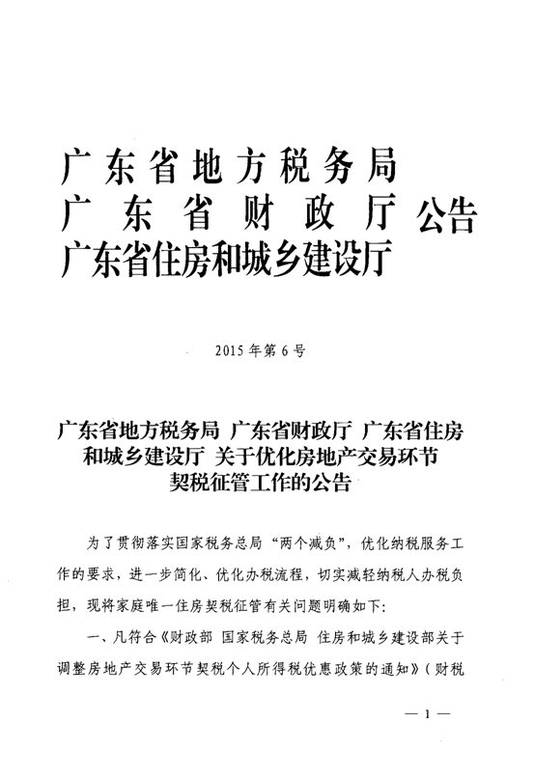
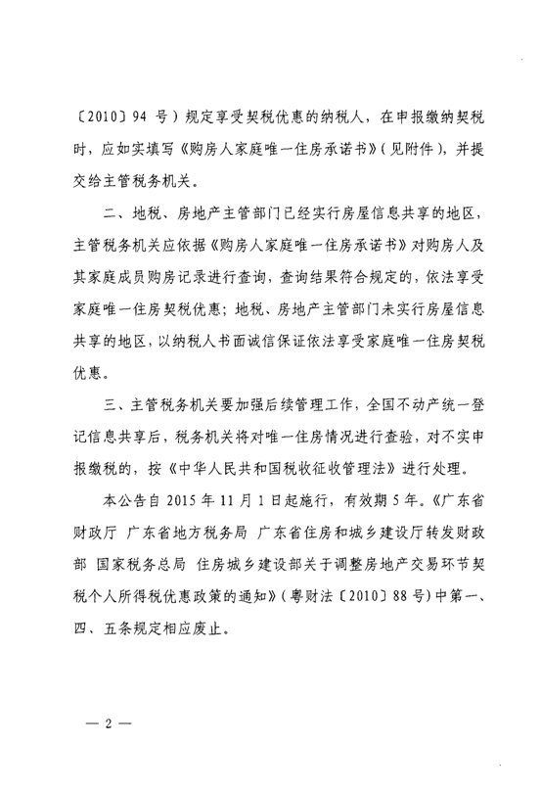
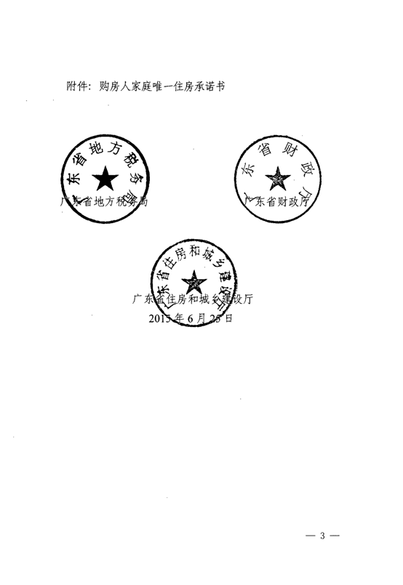
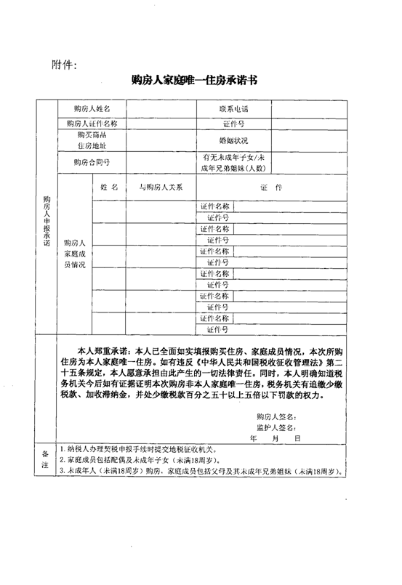
《广东省地方税务局 广东省财政厅 广东省住房和城乡建设厅 关于优化房地产交易环节契税征管工作的公告》解读
为进一步贯彻落实国家税务总局关于减轻纳税人办税负担的要求，简化办税流程，提升纳税服务质量，广东省地方税务局、广东省财政厅、广东省住房和城乡建设厅发布了《广东省地方税务局广东省财政厅 广东省住房和城乡建设厅 关于优化房地产交易环节契税征管工作的公告》（2015年第6号，以下简称《公告》），自2015年11月1日起，简化个人购买普通住房且该住房属于家庭唯一住房享受契税优惠政策的申请手续，取消纳税人提交房地产主管部门开具住房登记情况证明的做法，纳税人只需要如实填写《购房人家庭唯一住房承诺书》，经税务机关查核房屋登记共享信息后符合条件的，就可以享受契税优惠政策。现将《公告》的相关规定解读如下：
一、制定《公告》的背景
根据《中华人民共和国契税暂行条例》规定，个人受让、购买、受赠、交换房屋权属，应按照房屋成交价格3％－5％的税率（广东省人民政府确定广东省的契税适用税率为3％）缴纳契税。经国务院批准，财政部、国家税务总局、住房和城乡建设部在2010年9月29日发布《关于调整房地产交易环节契税个人所得税优惠政策的通知》（财税〔2010〕94号，以下简称94号文），规定个人购买普通住房，且该住房属于家庭（成员范围包括购房人、配偶以及未成年子女）唯一住房的，减半征收契税。个人购买90平方米及以下普通住房，且该住房属于家庭唯一住房的，减按1％征收契税。
在办理上述契税优惠时，为判定纳税人是否符合享受国家规定的契税优惠政策条件，主管税务机关一般要求纳税人提供户籍所在地和房产购买地住建部门出具的住房登记情况查询证明，同时，根据纳税人的申请或授权，要求当地市、县房地产主管部门通过房屋登记信息系统纳税人的家庭住房登记记录，出具书面查询结果给税务机关。
经过一段时间实践，上述做法在各地执行过程中遇到一些问题，主要表现在：部分地区户口簿内容未规范统一，不能涵盖全部家庭成员，税务机关难以核实；办理家庭唯一住房证明过程中，各地房管部门操作不一致，且证明效力一般只能在本县（区）或本市，税务机关审核难度加大；纳税人回户籍地房管部门开具住房登记情况查询结果证明，要付出时间、交通成本等，负担重；无房证明没有统一格式，且不能完整反映纳税人家庭拥有住房的情况，税务机关难以查验真伪等等。因此，广东省地方税务局会同广东省财政厅、广东省住房和城乡建设厅研究制定了《公告》，希望通过简化手续，切实减轻纳税人办税负担，减少征纳矛盾，达到优化房地产交易环节税收征管的目的。
二、制定《公告》的政策依据
《公告》根据《中华人民共和国契税暂行条例》及其实施细则、94号文、《广东省财政厅 广东省地方税务局 广东省住房和城乡建设厅转发财政部 国家税务总局 住房和城乡建设部关于调整房地产交易环节契税个人所得税优惠政策的通知》（粤财法〔2010〕88号，以下简称88号文）及其他相关文件，结合我省实际制定。
三、《公告》的主要内容
《公告》从实际出发，本着便民纳税、方便群众的原则，在相关法律法规框架内，最大限度优化契税优惠政策办税流程。简化了88号文对跨县（市、区）购买住房的纳税人，应先到其户口所在地房地产主管部门开具住房登记情况查询结果，再到购房所在地房地产主管部门开具住房登记情况查询结果凭证的做法，规定纳税人在申报缴纳契税时，如果符合94号文规定条件的，如实填写提交《购房人家庭唯一住房承诺书》。主管税务机关会依据与房地产主管部门建立的信息共享机制，结合《购房人家庭唯一住房承诺书》对购房人及其家庭成员购房记录进行查询，符合条件的可享受减按1％或1.5％税率缴纳契税的优惠政策。
四、纳税人虚假申报的法律责任
《公告》优化了交易环节契税征管流程，着力于保障纳税人享受税收优惠的权利，同时强化了纳税人诚信纳税的责任。纳税人须如实填写个人拥有住房情况，不得违反税收法律法规进行虚假纳税申报。随着各地不动产统一登记工作的推进和税务机关与房地产主管部门建立信息共享机制的普及，税务机关将逐步加大对纳税人填报唯一住房情况的查验力度，对不如实申报缴税的，主管税务机关将按照《中华人民共和国税收征收管理法》有关规定处理，追缴少缴税款，按日加收滞纳金，并处少缴税款百分之五十以上五倍以下罚款。
五、《公告》的生效时间
《公告》自2015年11月1日起施行，有效期5年。

广东省地方税务局 广东省财政厅 广东省住房和城乡建设厅
2015年9月16日

城市维护建设税

国家税务总局 关于撤县建市城市维护建设税适用税率问题的批复 税总函〔2015〕511号
贵州省地方税务局：
你局《关于撤县建市城市维护建设税适用税率问题的请示》（黔地税呈〔2015〕45号）收悉，经研究，批复如下：
《中华人民共和国城市维护建设税暂行条例》对市区、县城、镇分别规定了7%、5%、1%的城市维护建设税税率。撤县建市后，城市维护建设税适用税率应为7%。

国家税务总局
2015年9月23日

土地使用税

财政部 国家税务总局 关于继续实施物流企业大宗商品仓储设施用地城镇土地使用税优惠政策的通知 财税〔2015〕98号
各省、自治区、直辖市、计划单列市财政厅(局)、地方税务局，西藏、宁夏自治区国家税务局，新疆生产建设兵团财务局：
为进一步促进物流业健康发展，经国务院批准，现就物流企业大宗商品仓储设施用地城镇土地使用税政策通知如下：
一、自2015年1月1日起至2016年12月31日止，对物流企业自有的（包括自用和出租）大宗商品仓储设施用地，减按所属土地等级适用税额标准的50%计征城镇土地使用税。
二、本通知所称物流企业，是指至少从事仓储或运输一种经营业务，为工农业生产、流通、进出口和居民生活提供仓储、配送等第三方物流服务，实行独立核算、独立承担民事责任，并在工商部门注册登记为物流、仓储或运输的专业物流企业。
三、本通知所称大宗商品仓储设施，是指同一仓储设施占地面积在6000平方米及以上，且主要储存粮食、棉花、油料、糖料、蔬菜、水果、肉类、水产品、化肥、农药、种子、饲料等农产品和农业生产资料，煤炭、焦炭、矿砂、非金属矿产品、原油、成品油、化工原料、木材、橡胶、纸浆及纸制品、钢材、水泥、有色金属、建材、塑料、纺织原料等矿产品和工业原材料的仓储设施。
仓储设施用地，包括仓库库区内的各类仓房（含配送中心）、油罐（池）、货场、晒场（堆场）、罩棚等储存设施和铁路专用线、码头、道路、装卸搬运区域等物流作业配套设施的用地。
四、物流企业的办公、生活区用地及其他非直接从事大宗商品仓储的用地，不属于本通知规定的优惠范围，应按规定征收城镇土地使用税。
五、非物流企业的内部仓库，不属于本通知规定的优惠范围，应按规定征收城镇土地使用税。
六、本通知印发之日前已征的应予减免的税款，在纳税人以后应缴税款中抵减或者予以退还。
七、符合上述减税条件的物流企业需持相关材料向主管税务机关办理备案手续。
请遵照执行。

财政部 国家税务总局
2015年8月31日

车辆购置税

财政部 国家税务总局 关于减征1.6升及以下排量乘用车车辆购置税的通知 财税〔2015〕104号
各省、自治区、直辖市、计划单列市财政厅（局）、国家税务局，新疆生产建设兵团财务局：
经国务院批准，现就减征1.6升及以下排量乘用车车辆购置税有关事项通知如下：
一、自2015年10月1日起至2016年12月31日止，对购置1.6升及以下排量乘用车减按5%的税率征收车辆购置税。
二、本通知所称乘用车，是指在设计和技术特性上主要用于载运乘客及其随身行李和（或）临时物品、含驾驶员座位在内最多不超过9个座位的汽车。具体包括：
（一）国产轿车：“中华人民共和国机动车整车出厂合格证”（以下简称合格证）中“车辆型号”项的车辆类型代号（车辆型号的第一位数字，下同）为“7”，“排量和功率（ml/kw）”项中排量不超过1600ml，“额定载客（人）”项不超过9人。
（二）国产专用乘用车：合格证中“车辆型号”项的车辆类型代号为“5”，“排量和功率（ml/kw）”项中排量不超过1600ml，“额定载客（人）”项不超过9人，“额定载质量（kg）”项小于额定载客人数和65kg的乘积。
（三）其他国产乘用车：合格证中“车辆型号”项的车辆类型代号为“6”，“排量和功率（ml/kw）”项中排量不超过1600ml，“额定载客（人）”项不超过9人。
（四）进口乘用车。参照国产同类车型技术参数认定。
三、乘用车购置日期按照《机动车销售统一发票》或《海关关税专用缴款书》等有效凭证的开具日期确定。
四、购置符合本通知规定的车辆，已按全额缴纳车辆购置税的，多征税款可按有关规定予以退还。
五、新能源汽车车辆购置税政策按照《财政部 国家税务总局 工业和信息化部关于免征新能源汽车车辆购置税的公告》（财政部 国家税务总局 工业和信息化部公告2014年第53号）执行。
请遵照执行。

财政部 国家税务总局
2015年9月29日

国家税务总局 关于贯彻落实减征1.6升及以下排量乘用车车辆购置税有关问题的通知 税总函〔2015〕527号
各省、自治区、直辖市和计划单列市国家税务局：
根据《财政部 国家税务总局关于减征1.6升及以下排量乘用车车辆购置税的通知》（财税﹝2015﹞104号）规定，对纳税人自2015年10月1日至2016年12月31日期间购置的排气量在1.6升及以下的乘用车，暂减按5%的税率征收车辆购置税（以下简称车购税）。为保证政策的贯彻落实和征收管理工作的顺利进行，现将有关问题通知如下：
一、加强部门协作，按时完成系统升级
税务总局已对车购税征收系统进行升级完善，各地要在2015年9月30日前完成系统升级和相关人员培训工作，并对涉及到的全部相关外围系统进行排查、调整、测试、升级，确保政策调整后征收管理工作的正常进行。
二、准确执行税收政策，加强减税审核管理
各级税务机关在征收管理工作中要依托系统，加强审核、确保政策执行到位。要严格审核《机动车销售统一发票》或《海关关税专用缴款书》等价格证明的开具时间，准确比对《中华人民共和国机动车整车出厂合格证》等车辆合格证明上的排气量等技术参数，界定减征范围，确定适用税率。
三、加大政策宣传力度，强化政策执行跟踪及效果分析
各级税务机关要高度重视车购税政策的调整工作，采取适当形式做好政策宣传解释工作。要充分利用互联网优势，在税务机关网站及相关网站上进行政策宣传及解释工作；在税务征收大厅、自助办税终端、受托代征机构等车购税征收相关地点的醒目位置张贴政策调整相关宣传材料。
车购税征收管理部门要针对可能出现的突发事件制定应急预案，在人员、设备和组织上做好充分准备。要积极创造条件，为纳税人提供更加优质的服务。要切实关注政策执行情况，对执行中遇到的问题，要及时与有关部门沟通协调，并向税务总局报告。要高度重视政策实施的效果分析，收集第一手数据资料，为政策调整完善提供依据。

（本文有删减）
国家税务总局
2015年9月30日

广东省国家税务局 广东省交通运输厅关于城市公交企业购置公共汽电车辆办理免征车辆购置税手续问题的公告
根据《国家税务总局交通运输部关于城市公交企业购置公共汽电车辆办理免征车辆购置税手续问题的公告》（国家税务总局交通运输部公告2015年第57号，以下简称“57号公告”），现就广东省城市公交企业购置公共汽电车辆办理免征车辆购置税手续问题公告如下：
一、城市公交企业到车辆购置税征收管理机关办理车辆购置税免税手续，应当按照“57号公告”第一条规定提供资料，车辆购置税征收管理机关依据上述资料为城市公交企业办理车辆购置税免税手续。
二、《广东省国家税务局广东省交通运输厅转发国家税务总局交通运输部关于城市公交企业购置公共汽电车辆免征车辆购置税有关问题的通知》(粤国税发〔2012〕124号)第二条、第三条、第四条，自“57号公告”公布施行之日起废止。
特此公告。

广东省国家税务局 广东省交通运输厅
2015年9月8日

进项税

国家税务总局 关于纳税人认定或登记为一般纳税人前进项税额抵扣问题的公告 国家税务总局公告2015年第59号
现将纳税人认定或登记为一般纳税人前进项税额抵扣问题公告如下：
一、纳税人自办理税务登记至认定或登记为一般纳税人期间，未取得生产经营收入，未按照销售额和征收率简易计算应纳税额申报缴纳增值税的，其在此期间取得的增值税扣税凭证，可以在认定或登记为一般纳税人后抵扣进项税额。
二、上述增值税扣税凭证按照现行规定无法办理认证或者稽核比对的，按照以下规定处理：
（一）购买方纳税人取得的增值税专用发票，按照《国家税务总局关于推行增值税发票系统升级版有关问题的公告》（国家税务总局公告2014年第73号）规定的程序，由销售方纳税人开具红字增值税专用发票后重新开具蓝字增值税专用发票。
购买方纳税人按照国家税务总局公告2014年第73号规定填开《开具红字增值税专用发票信息表》或《开具红字货物运输业增值税专用发票信息表》时，选择“所购货物或劳务、服务不属于增值税扣税项目范围”或“所购服务不属于增值税扣税项目范围”。
（二）纳税人取得的海关进口增值税专用缴款书，按照《国家税务总局关于逾期增值税扣税凭证抵扣问题的公告》（国家税务总局公告2011年第50号）规定的程序，经国家税务总局稽核比对相符后抵扣进项税额。
三、本公告自发布之日起施行。此前未处理的事项，按照本公告规定执行。
特此公告。

国家税务总局
2015年8月19日
链接：相关政策解读

进出口退（免）税

财政部 海关总署 国家税务总局 关于调整2015年进口种子种源免税政策执行方式有关问题的通知 财关税〔2015〕38号
- 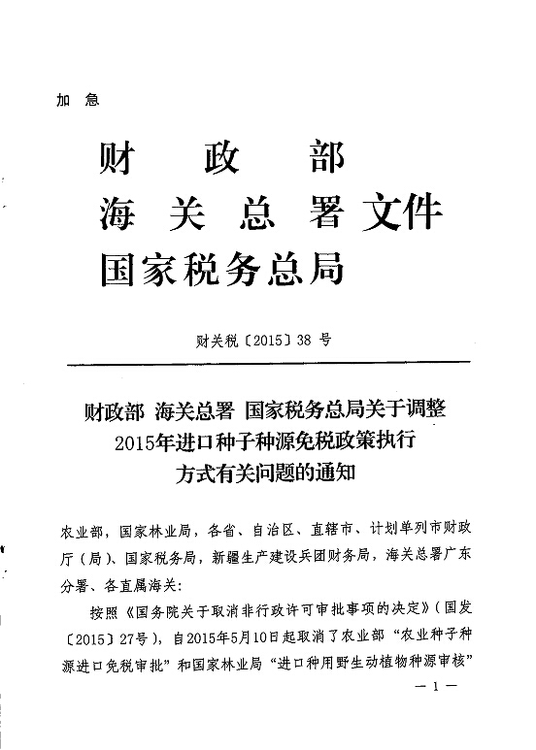
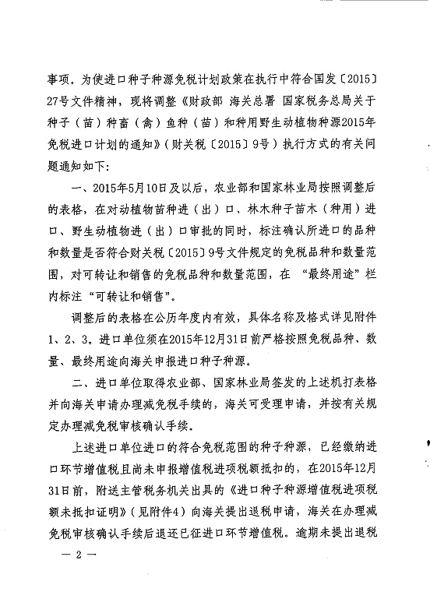
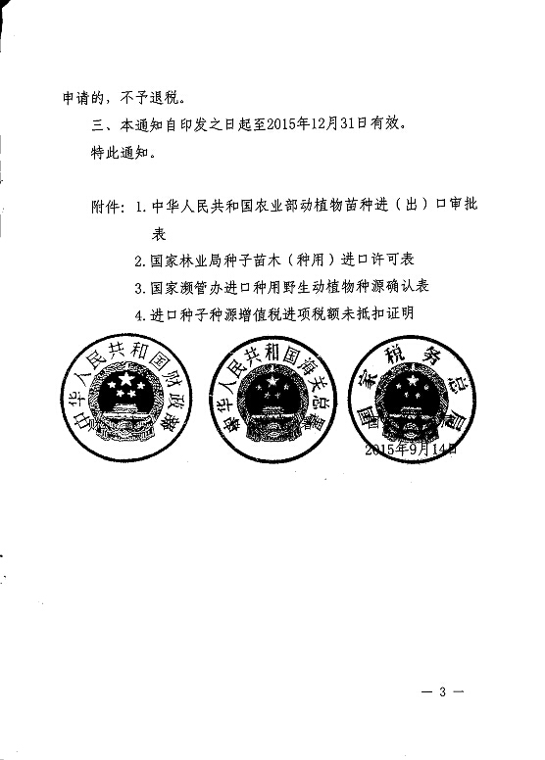
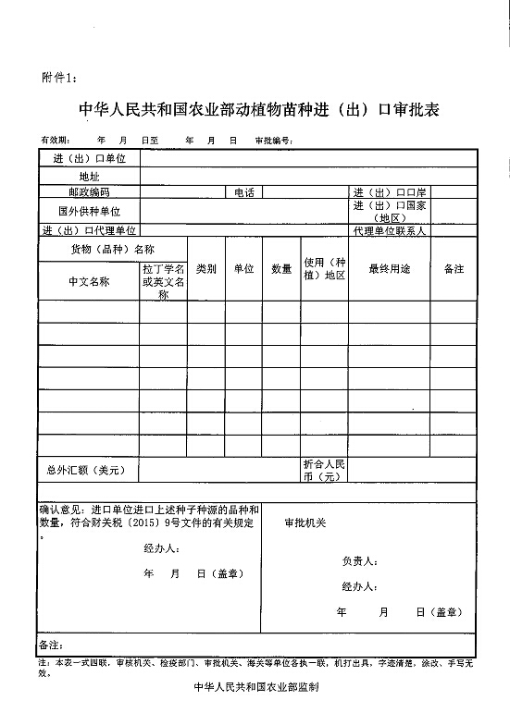
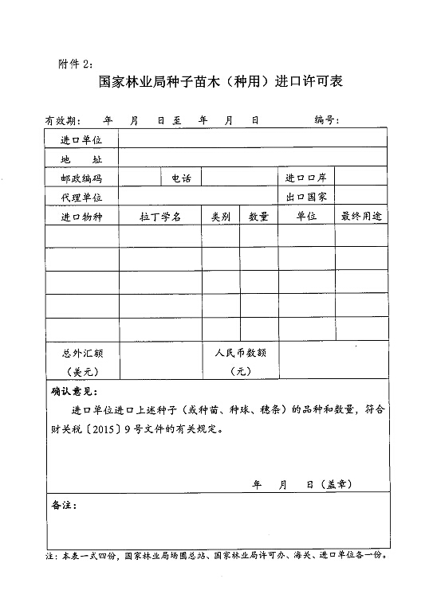
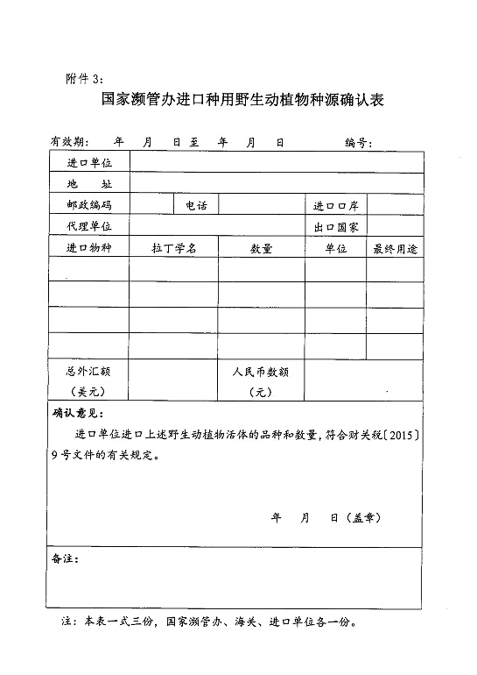
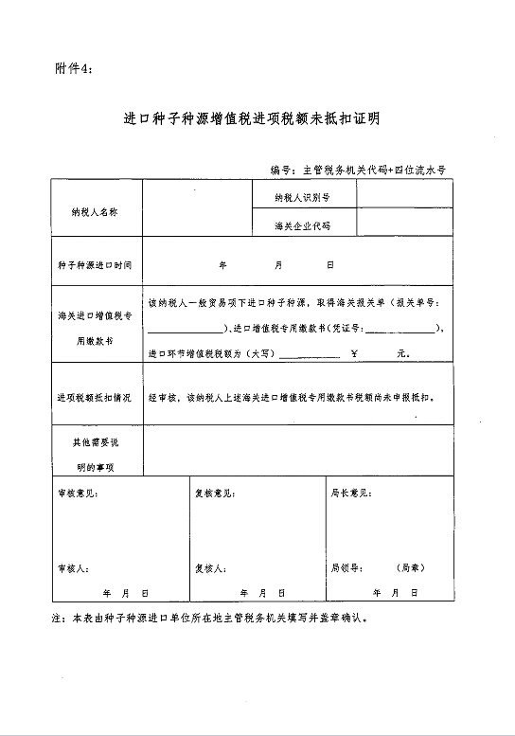

关税

海关总署公告2015年第40号（关于开展原油期货保税交割业务的公告）
为配合我国原油期货上市工作，明确海关对原油期货保税交割业务的监管要求，现就有关事项公告如下：
一、原油期货保税交割业务应在符合条件的海关特殊监管区域或保税监管场所开展。上海国际能源交易中心应将开展原油期货保税交割业务的可交割油种和指定交割仓库向海关总署备案。
二、指定交割仓库应当建立符合海关监管要求的计算机管理系统，与海关进行联网，确保数据真实、准确、有效。
上海国际能源交易中心应当与指定交割仓库主管海关实现计算机联网，通过标准仓单管理系统实时提供保税交割结算单（见附件1、2）、保税标准仓单清单（见附件3）等电子信息。
三、指定交割仓库内不同交割油种的期货保税交割原油不得混放，同一个储罐可以存放不同货主同一交割油种的期货保税交割原油。
四、原油期货保税交割完成后，保税原油需要进出口的，指定交割仓库和保税标准仓单合法持有人（以下简称仓单持有人）应当持保税交割结算单和保税标准仓单清单等单据向主管海关办理报关手续。
五、海关按以下原则确定期货保税原油完税价格:
（一）采用保税标准仓单到期交割的，以上海国际能源交易中心原油期货保税交割结算价加上交割升贴水为基础确定完税价格。
（二）采用保税标准仓单期转现交割的，以期转现申请日前一交易日上海国际能源交易中心发布的原油期货最近月份合约的结算价加上交割升贴水为基础确定完税价格。
（三）采用非标准仓单期转现交割或采用保税标准仓单但未经期货保税交割而转让的，按现行保税货物内销有关规定确定完税价格。
（四）保税原油交割进口时发生的溢短，以保税原油出库完成日前一交易日上海国际能源交易中心发布的原油期货最近月份合约的结算价加上交割升贴水为基础确定完税价格。
六、原油期货保税标准仓单可以质押，质押应当提供税款担保并符合海关监管要求。
仓单持有人在向主管海关办理仓单质押备案手续时应提交以下单证：
（一）保税标准仓单质押业务备案表（见附件4）；
（二）企业设立证明文件及复印件；
（三）保证金或银行保函，担保金额不小于质押货物应缴税款，担保期限不少于质押期限；
（四）海关需要的其他单证。
七、仓单持有人提出解除质押的，应当向主管海关提供保税标准仓单质押业务解除备案表(见附件5)和解除质押协议复印件等单证办理质押解除手续。解除质押时，同一质押合同项下的仓单不得分批解除。
八、原油期货保税标准仓单可以转让。原油期货保税标准仓单可以作为期货交易保证金使用。
九、用于期货保税交割的国内原油存入指定出口监管仓库，海关按照有关规定向国家税务总局传输出口报关单结关信息电子数据。
十、指定交割仓库存储的期货保税交割原油不设存储期限。
十一、指定交割仓库应当如实申报实际损耗情况，海关对期货保税交割原油存储期间的自然损耗的认定试行不超过0.12%/年（每年千分之一点二）的标准。
本公告自公布之日起施行。
附件：1．保税交割结算单（报关专用-1）
2．保税交割结算单（报关专用-2）
3．保税标准仓单清单
4．保税标准仓单质押业务备案表
5．保税标准仓单质押业务解除备案表
附件：1-5.doc

海关总署
2015年8月20日

海关总署公告2015年第41号（关于公布2015年商品归类行政裁定（Ⅱ）的公告）
根据《中华人民共和国海关行政裁定管理暂行办法》（海关总署令第92号）和《中华人民共和国海关进出口货物商品归类管理规定》（海关总署令第158号），海关受理了英格索兰机械（上海）有限公司提交的商品名称为“园区观光车”、通用电气医疗系统贸易发展（上海）有限公司提交的商品名称为“全身X射线计算机断层扫描系统用扫描架”、纽宝力精化（广州）有限公司提交的商品名称为“四溴双酚A”共三项商品归类行政裁定申请。现将相关商品的归类行政裁定予以公布（详见附件）。
本公告自发布之日起执行。
海关作出的行政裁定所依据的法律、行政法规及规章中的相关规定发生变化，影响行政裁定效力的，原行政裁定自动失效。
特此公告。
海关总署 2015年9 月14日

商务部 海关总署联合公告2015年第31号（关于加强部分两用物项出口管制的公告）
根据《中华人民共和国对外贸易法》和《中华人民共和国海关法》的相关规定，为维护国家安全，决定自2015年8月15日起，对部分无人驾驶航空飞行器和高性能计算机实施出口管制（相关技术指标见附件1），商务部、海关总署2015年第21号公告公布的《两用物项和技术出口许可证管理目录》中的“九、计算机”部分不再执行。
出口本公告所列物项，需向国务院商务主管部门申请办理《两用物项和技术出口许可证》（相关许可程序见附件2）。
国务院商务主管部门依法对本公告所列物项的出口活动进行监督检查，出口经营者未经许可、超出许可范围出口或有其他违法情形的，由国务院商务主管部门和海关依照有关法律法规的规定给予行政处罚；构成犯罪的，依法追究刑事责任。

附件：1.部分无人驾驶航空飞行器和高性能计算机出口管制技术指标.docx
2.部分无人驾驶航空飞行器和高性能计算机出口许可程序.docx

商务部 海关总署
2015年8 月15日

商务部 海关总署联合公告2015年第34号（关于将大麦、高粱、木薯和玉米酒糟纳入自动进口许可管理的公告）
根据《中华人民共和国对外贸易法》、《中华人民共和国货物进出口管理条例》和《货物自动进口许可管理办法》，现决定将大麦、高粱、木薯和玉米酒糟纳入自动进口许可管理（详见附件），自2015年9月1日起执行。
附件：纳入自动进口许可管理货物目录.rar
商务部 海关总署
2015年8 月6日

海关总署公告2015年第42号（关于新增第三方支付公司参与海关税费电子支付系统建设的公告）
为增强市场活力、引入竞争机制，根据海关总署2014年第78号公告规定，海关总署同意对符合条件的上海银联电子支付服务有限公司、天津融宝支付网络有限公司、城市商业银行资金清算中心等3家第三方支付公司参与全国海关税费电子支付系统建设。现将对第三方支付公司的有关要求公告如下：
一、应为有缴纳税费业务需求的企业客户提供支付、退款、在线对账等服务，及时处理解决系统使用过程中遇到的问题。
二、应负责与其电子支付系统连接的商业银行开展谈判协商，向商业银行提供技术对接及运行、维护、升级等服务。
三、根据海关总署提供的系统接口标准和数据格式等技术标准，完成系统的开发、运行、维护、升级等工作。
四、依法确保信息处理过程中的安全、准确和及时，对已获取的海关、企业客户和商业银行信息及资料要严格保密，不得用于其他用途。
五、按照海关总署2011年第17号公告关于税费电子支付业务操作规范的规定，开展海关税费电子支付业务。
六、有违反上述规定情形的，海关总署将停止受理其电子支付业务。
本公告自发布之日起实施。
特此公告。
海关总署 2015年8月28日

海关总署公告2015年第43号（关于对原产于美国的进口白羽肉鸡在反补贴措施期终复审期间继续征收反补贴税的公告）
2010年国务院关税税则委员会决定，自2010年8月30日起对原产于美国的进口白羽肉鸡征收反补贴税，期限为5年。征税期限届满之际，国务院关税税则委员会决定在该反补贴措施期终复审期间对原产于美国的进口白羽肉鸡继续征收反补贴税。现将有关事项公告如下：
自2015年8月30日起，海关对申报进口原产于美国的白羽肉鸡（税则号列：02071100、02071200、02071311、02071319、02071321、02071329、02071411、02071419、02071421、02071422、02071429和05040021），继续按照海关总署公告2010年第58号、2013年第47号和2014年第55号相关规定征收反补贴税。
特此公告。
海关总署 2015年8月28日

海关总署公告2015年第44号（关于环氧氯丙烷反倾销措施中美国企业权利义务变更事项的公告）
根据《中华人民共和国反倾销条例》的规定，国务院关税税则委员会决定自2012年6月28日起对原产于俄罗斯、韩国、日本和美国的进口环氧氯丙烷继续征收反倾销税，期限为5年。海关总署为此发布了2012年第34号公告。最近，根据涉案企业申请，商务部审查后决定由美国兰科运营有限责任公司（Blue Cube Operations LLC）继承陶氏化学公司（The Dow Chemical Company）在该环氧氯丙烷反倾销措施中适用的反倾销税税率及其他权利义务。现将有关事项公告如下：
一、自2015年9月1日起，对以兰科运营有限责任公司（Blue Cube Operations LLC）为原生产厂商名称申报进口的环氧氯丙烷，海关按照4.3%的反倾销税税率征收反倾销税；对以陶氏化学公司（The Dow Chemical Company）为原生产厂商名称申报进口的环氧氯丙烷，海关按照“其他美国公司”71.5%的反倾销税税率征收反倾销税。
二、对原产于俄罗斯、韩国、日本和美国的进口环氧氯丙烷征收反倾销税的其他事项，仍按照海关总署相关公告的规定执行。
特此公告。
海关总署 2015年8月28日

海关总署公告2015年第45号（关于明确油气液体化工品监管相关事宜的公告）
为进一步统一规范海关对油气液体化工品物流监控管理，现将油气液体化工品监管有关事宜公告如下：
一、经营油气液体化工品进出口业务的监管场所、保税仓库经营人及相关加工生产企业（以下统称油气经营企业）应向经营业务所在地海关申请办理油气液体化工品物流监控系统（以下简称油气系统）传输企业备案、变更和注销手续。
（一）申请办理油气系统传输企业备案手续的，油气经营企业应提交以下单证：
1．《“油气液体化工品物流监控系统”备案申请表》（见附件1）；
2．备案申请；
3．企业营业执照（正本或副本）；
4．储罐罐容表；
5．液位仪、流量计等计量仪表技术证书；
6．《中华人民共和国海关监管场所注册登记证书》；
7．监管场所平面图、管路图和建筑设计图；
8．土地使用权证明文件或租赁协议；
9．海关需要的其他相关材料。
上述3至8项应同时提供原件和复印件，供海关验核原件并留存复印件。
（二）油气系统传输企业备案信息发生变更的，油气经营企业应提交以下单证：
1．《“油气液体化工品物流监控系统”变更/注销申请表》（见附件2）；
2．备案信息变更/注销申请；
3．变更前后的《中华人民共和国海关监管场所注册登记证书》（加工生产企业免交）；
4．变更前后的场所平面图、管路图和建筑设计图（不变更场所及建筑的企业免交）；
5．变更前后的土地使用权证明文件或租赁协议（不变更地址和面积的企业免交）；
6．海关需要的其他相关材料。
注销油气系统传输企业备案的，仅需提交本条1、2项。
二、油气经营企业提交单证资料不齐全或不符合相关规范的，海关应退回相关单证资料，并向油气经营企业告知相关原因。
油气经营企业提交单证资料齐全并符合相关规范的，海关应自收齐油气经营企业提交单证资料之日起5个工作日内完成油气系统传输企业备案、变更和注销手续，并自完成变更/注销手续之日起1个工作日内通知油气经营企业将变更/注销的信息录入油气系统。
三、油气经营企业完成油气系统传输企业备案手续后，应办理系统接入手续，并提交《“油气液体化工品物流监控系统”用户授权申请表》（见附件3）。
四、海关应自收到《“油气液体化工品物流监控系统”用户授权申请表》之日起20个工作日内完成油气系统接入和用户授权工作，并自完成油气系统接入和用户授权工作之日起1个工作日内，以书面形式通知油气经营企业将监管场所信息、商品信息、储罐信息等备案电子数据录入油气系统。
油气经营企业应于20个工作日内完成备案电子数据录入。
五、油气经营企业开展油气液体化工品进罐、出罐、边进边出、顶管、吹管等作业时，应通过油气系统向海关传输相关作业电子数据。
六、本公告所称“边进边出”，是指油气经营企业库区进行进罐作业期间在两个或两个以上储罐之间进行交替进罐、出罐的作业方式。
本公告所称“顶管”，是指利用一个储罐里的货物将管路里的货物顶进另一个储罐的作业方式。
本公告所称“吹管”，是指通过空气推动吹管球将管路里的货物吹进目的储罐的作业方式。
特此公告。
附件：1、“油气液体化工品物流监控系统”备案申请表.doc
2、“油气液体化工品物流监控系统”变更注销申请表.doc
3、“油气液体化工品物流监控系统”用户授权申请表.doc

海关总署
2015年9月15日

海关总署公告2015年第46号（关于实施法人和其他组织统一社会信用代码有关事项的公告）
为落实国务院关于实施统一社会信用代码制度改革有关工作，根据《国务院关于转批发展改革委等部门法人和其他组织统一社会信用代码制度建设总体方案的通知》(国发〔2015〕33号)，现就海关实施统一社会信用代码有关事宜公告如下：
一、自2015年10月1日起，已经取得统一社会信用代码的法人和其他组织向海关办理注册登记有关业务的，应当凭登记管理部门发放、以统一社会信用代码为编码的新登记证（照）办理，海关不再验核未转换的旧工商营业执照、组织机构代码证和税务登记证等证（照）。相关格式文本中涉及填写上述证（照）号码的，应当填写统一社会信用代码。
二、2015年10月1日前已在登记管理部门办理注册登记的法人和其他组织，可以继续使用未转换的旧工商营业执照、组织机构代码证和税务登记证等证（照）向海关办理注册登记手续。
特此公告。
海关总署
2015年9月29日

综合法规

国家税务总局 关于印发《推进税务稽查随机抽查实施方案》的通知 税总发〔2015〕104号
各省、自治区、直辖市和计划单列市国家税务局、地方税务局:
为贯彻落实《国务院办公厅关于推广随机抽查规范事中事后监管的通知》（国办发〔2015〕58号）要求，国家税务总局制定了《推进税务稽查随机抽查实施方案》，现印发给你们，请认真贯彻执行。执行中遇到的问题，请及时报告国家税务总局（稽查局）。

国家税务总局
2015年8月25日
推进税务稽查随机抽查实施方案
为深入贯彻落实《国务院办公厅关于推广随机抽查规范事中事后监管的通知》（国办发〔2015〕58号）要求，推进税务稽查随机抽查，增强执法效能，特制定本实施方案。
一、总体要求
（一）指导思想
贯彻党中央、国务院的决策部署，落实简政放权、放管结合、优化服务要求，坚持执法公正，提高执法效率，以风险管理为导向，建立健全科学的随机抽查机制，规范税务稽查，创新方式方法，加强专业化和集约化，努力实现执法成本最小化和执法效能最大化，促进税法遵从和公平竞争。
（二）基本原则
——依法实施。严格执行相关法律、行政法规和规章，规范执法行为，确保税务稽查随机抽查工作依法顺利进行。
——公正高效。坚持规范公正文明执法，对不同类型税务稽查对象分别采取适当的随机抽查方法，注重公平，兼顾效率，减轻纳税人负担，优化市场环境。
——公开透明。在阳光下运行执法权力，公开税务稽查随机抽查职责、程序、事项、结果等，强化社会监督，切实做到确职限权，尽责担当。
——稳步推进。充分利用相关信息数据，立足税源分布结构、稽查资源配置等实际情况，分步实施，有序推进，务求实效。
二、完善税务稽查随机抽查机制
（一）随机抽查依据
《中华人民共和国税收征收管理法》第四章及其实施细则第六章等法律、行政法规和税务部门规章相关规定。
（二）随机抽查主体
税务稽查随机抽查主体是各级税务稽查部门。国家税务总局稽查局负责组织、协调全国税务稽查随机抽查工作，根据工作需要从全国重点税源企业中随机抽取待查对象，组织或督促相关地区税务稽查部门实施稽查。省、市税务局稽查局负责组织、协调、实施辖区内税务稽查随机抽查工作。县税务局稽查局负责实施辖区内税务稽查随机抽查工作。
省税务局可以根据本地实际情况，适当调整税务稽查选案层级，对辖区内的全国、省、市重点税源企业由省税务局稽查局集中确定随机抽查对象。上级税务稽查部门随机抽取的待查对象，可以自行稽查，也可以交由下级税务稽查部门稽查。下级税务稽查部门因力量不足实施稽查确有困难的，可以报请上级税务稽查部门从其他地区选调人员参与稽查。
上级税务稽查部门可以对下级税务稽查部门随机抽查情况进行复查，以检验抽查绩效。复查以案卷审核为主，必要时可以实地核查。
（三）随机抽查对象和内容
依法检查纳税人、扣缴义务人和其他涉税当事人（以下统称为税务稽查对象）履行纳税义务、扣缴税款义务情况及其他税法遵从情况。所有待查对象，除线索明显涉嫌偷逃骗抗税和虚开发票等税收违法行为直接立案查处的外，均须通过摇号等方式，从税务稽查对象分类名录库和税务稽查异常对象名录库中随机抽取。
各级税务局建立税务稽查对象分类名录库，实施动态管理。国家税务总局名录库包括全国重点税源企业，相关信息由税务稽查对象所在省税务局提供。省税务局名录库包括辖区内的全国、省、市重点税源企业。市、县税务局名录库包括辖区内的所有税务稽查对象。名录库应录入税务稽查对象税务登记基本信息和前三个年度经营规模、纳税数额以及税务检查、税务处理处罚、涉税刑事追究等情况。该项工作应于2015年12月31日前完成。
省、市、县税务局在收集各类税务稽查案源信息的基础上，建立税务稽查异常对象名录库，实施动态管理。名录库应包括长期纳税申报异常企业、税收高风险企业、纳税信用级别低的企业、多次被检举有税收违法行为的企业、相关部门列明违法失信联合惩戒企业等，并录入税务登记基本信息以及涉嫌税收违法等异常线索情况。该项工作应于2016年3月31日前完成。
税务稽查对象分类名录库和税务稽查异常对象名录库相关信息应从税收信息管理系统获取。
（四）随机抽查方式
随机抽查分为定向抽查和不定向抽查。定向抽查是指按照税务稽查对象类型、行业、性质、隶属关系、组织架构、经营规模、收入规模、纳税数额、成本利润率、税负率、地理区域、税收风险等级、纳税信用级别等特定条件，通过摇号等方式，随机抽取确定待查对象名单，对其纳税等情况进行稽查。不定向抽查是指不设定条件，通过摇号等方式，随机抽取确定待查对象名单，对其纳税等情况进行稽查。定向抽查与不定向抽查要结合应用，兼施并举，确保稽查执法效能。
对随机抽查对象，税务稽查部门可以直接检查，也可以要求其先行自查，再实施重点检查，或自查与重点检查同时进行。对自查如实报告税收违法行为，主动配合税务稽查部门检查，主动补缴税款和缴纳滞纳金的，依法从轻、减轻或不予行政处罚；税务稽查部门重点检查发现存在重大税收违法行为或故意隐瞒税收违法行为的，应依法从严处罚；涉嫌犯罪的，应依法移送公安机关处理。
（五）分类确定随机抽查比例和频次
随机抽查比例和频次要合理适度，切合实际，以不影响公正与效率为前提，既要保证必要的抽查覆盖面和工作力度，又要防止检查过多和执法扰民。
对全国、省、市重点税源企业，采取定向抽查与不定向抽查相结合的方式，每年抽查比例20%左右，原则上每5年检查一轮。
对非重点税源企业，采取以定向抽查为主、辅以不定向抽查的方式，每年抽查比例不超过3%。
对非企业纳税人，主要采取不定向抽查方式，每年抽查比例不超过1%。
对列入税务稽查异常对象名录库的企业，要加大抽查力度，提高抽查比例和频次。
3年内已被随机抽查的税务稽查对象，不列入随机抽查范围。
（六）随机和竞标选派执法检查人员
各级税务局建立税务稽查执法检查人员分类名录库，实施动态管理。国家税务总局名录库人员由各省税务局推荐，国家税务总局稽查局审核确定。省、市、县税务局名录库应包括辖区内所有税务稽查执法检查人员。名录库应录入执法检查人员基本信息及其专长、业绩等情况，并按照执法检查人员擅长检查的行业、领域、税种、案件等进行分类。该项工作应于2015年12月31日前完成。
实施抽查的执法检查人员，通过摇号方式，从税务稽查执法检查人员分类名录库中随机选派，也可以采取竞标等方式选派。执法检查人员应根据抽查内容，结合其专长进行选派。在一定周期内对同一抽查对象不得由同一执法检查人员实施检查。对同一抽查对象实施检查，选派执法检查人员不得少于2人。执法检查人员与抽查对象有利害关系的，应依法回避。
（七）国税、地税开展联合抽查
国税、地税机关建立税务稽查联合随机抽查机制，共同制订并实施联合抽查计划，确定重点抽查对象，实施联合稽查，同步入户执法，及时互通查获的情况，商讨解决疑难问题，准确定性处理。
（八）实现抽查成果增值运用
对随机抽查发现税收违法行为的税务稽查对象，综合运用经济惩戒、信用惩戒、联合惩戒和从严监管等措施，加大税收违法代价，加强抽查威慑力，引导纳税人自觉遵从税法，提高税收征管整体效能。抽查中发现的税收征管薄弱环节和税收政策缺陷，及时向相关部门反馈，强化工作成果增值运用。
三、保障措施
（一）实行计划统筹管理
科学安排年度税务稽查随机抽查工作计划，制订严密的具体实施方案，统筹考虑辖区内税务稽查对象数量、稽查资源配置、税收违法案件数量、工作任务计划及企业、行业分布结构等因素，合理确定年度定向抽查、不定向抽查的比例，保持各类税务稽查对象相对均衡。税务稽查部门的检查与税收征管部门的检查要相互协调，统筹安排实地检查事项，统一规范进户执法，避免多头重复检查和交叉重叠执法，切实解决检查任性、执法扰民、效率低下、影响形象问题。税务稽查部门与税收征管、大企业税收管理等部门要充分沟通配合，统筹协同做好国家税务总局、省税务局定点联系企业（列名企业）等重点税源企业抽查工作。
（二）强化信息技术支持
将税务稽查随机抽查纳入税收信息管理系统，运用信息技术手段确保其落实到位，并实现全程跟踪记录，运行透明，痕迹可查，效果可评，责任可追。税务稽查对象分类名录库和税务稽查异常对象名录库相关信息，通过税收信息管理系统在税务系统共享。国家税务总局和省税务局应加强税务稽查选案指标体系建设，加快定向抽查分析模型设计，并不断修正完善。该项工作应于2016年6月30日前取得阶段性成果。
（三）加强纵向横向联动
上级税务机关布置、安排、督办随机抽查事项，要严密跟踪，督促、指导实施稽查的税务机关开展工作，防止敷衍塞责和消极懈怠。下级税务机关对上级税务机关布置、安排、督办的随机抽查事项，应严格按照规定的时限和要求办理。随机抽查事项涉及其他地区的，相关地区税务机关应积极协助主办地区税务机关调查取证，不得推诿抵制和包庇袒护。积极参与当地人民政府协调组织的联合抽查，进一步加强与公安、海关、工商等部门执法协作。
（四）推进与社会信用体系相衔接
将税务稽查随机抽查结果纳入纳税信用和社会信用记录，按规定推送至全国信用信息共享交换平台和全国企业信用信息公示系统平台，与相关部门实现信息共享；将严重税收违法行为列入税收违法“黑名单”，实施联合惩戒，让失信者一处违法、处处受限。
（五）接受社会监督
向社会公布税务稽查随机抽查的依据、主体、内容、方式等事项清单，公布抽查情况和抽查结果，自觉接受社会监督，扩大执法社会影响。
四、工作要求
（一）统一思想认识
推进税务稽查随机抽查，是税务系统贯彻落实党中央、国务院关于深化行政体制改革，加快转变政府职能，推进简政放权、放管结合、优化服务的决策部署的重要举措。各级税务机关务必高度认识此项工作的重要性和必要性，创造性地落实工作部署和要求，充分发挥税务稽查职能作用，打击税收违法活动，整顿规范税收秩序，促进市场公平竞争，服务经济社会发展。
（二）加强组织领导
各级税务机关主要领导对税务稽查随机抽查工作要亲自抓，分管领导具体抓，税务稽查部门牵头落实，相关部门协作配合。根据本实施方案确定的抽查工作任务和目标，相应调整充实一线执法检查力量。加强对抽查工作的组织部署、督促指导和业绩考评，确保抽查工作顺利开展，取得明显实效。
（三）强化责任落实
明确工作进度要求，落实责任任务，一级抓一级，一级督一级，强化对税务稽查随机抽查工作的过程监控和绩效评价。各省税务局要根据本实施方案要求，具体细化辖区内推进随机抽查的任务和步骤，确保此项工作落到实处，抓出成效。要激励先进，鞭策后进，通过纳入绩效考核，对落实到位、成绩突出的单位和个人，按有关规定给予激励；对落实不力、成绩较差的单位和个人，按有关规定处理。
（四）注重培训宣传
加强税务稽查随机抽查业务培训和交流，转变执法理念，增强执法能力，组建专业团队。充分利用广播、电视、报刊、网络等多种渠道，广泛开展宣传报道，积极争取各界支持。加大相关税收政策法规解读力度，及时回应纳税人关切，解疑释惑，增进理解，促进和谐，为随机抽查工作顺利开展营造良好的氛围。
各省税务局要按照本实施方案的要求，作出贯彻落实国办发〔2015〕58号文件和本实施方案的具体工作安排，于2015年9月15日前报送国家税务总局（稽查局）；后续工作进展及主要成果等情况，于每年7月1日前和12月31日前各报送一次。

国家税务总局 关于发布《非居民纳税人享受税收协定待遇管理办法》的公告 国家税务总局公告2015年第60号
为进一步推进税务行政审批制度改革，优化非居民纳税人享受税收协定待遇的管理，国家税务总局制定了《非居民纳税人享受税收协定待遇管理办法》，现予公布。
特此公告。
附件：1.非居民纳税人税收居民身份信息报告表（企业适用）
2.非居民纳税人税收居民身份信息报告表（个人适用）
3.非居民纳税人享受税收协定待遇情况报告表（企业所得税A表）
4.非居民纳税人享受税收协定待遇情况报告表（个人所得税A表）
5.非居民纳税人享受税收协定待遇情况报告表（企业所得税B表）
6.非居民纳税人享受税收协定待遇情况报告表（个人所得税B表）
7.非居民纳税人享受税收协定待遇情况报告表（企业所得税C表）
8.非居民纳税人享受税收协定待遇情况报告表（个人所得税C表）
9.非居民纳税人享受税收协定待遇情况报告表（企业所得税D表）
10.非居民纳税人享受税收协定待遇情况报告表（个人所得税D表）
11.废止文件内容明细表

国家税务总局
2015年8月27日

非居民纳税人享受税收协定待遇管理办法

第一章 总 则
第一条 为执行中华人民共和国政府对外签署的避免双重征税协定（含与香港、澳门特别行政区签署的税收安排，以下统称税收协定），中华人民共和国对外签署的航空协定税收条款、海运协定税收条款、汽车运输协定税收条款、互免国际运输收入税收协议或换函（以下统称国际运输协定），规范非居民纳税人享受协定待遇管理，根据《中华人民共和国企业所得税法》（以下简称企业所得税法）及其实施条例、《中华人民共和国个人所得税法》（以下简称个人所得税法）及其实施条例、《中华人民共和国税收征收管理法》（以下简称税收征管法）及其实施细则（以下统称国内税收法律规定）的有关规定，制定本办法。
第二条 在中国发生纳税义务的非居民纳税人需要享受协定待遇的，适用本办法。
本办法所称协定待遇，是指按照税收协定或国际运输协定可以减轻或者免除按照国内税收法律规定应当履行的企业所得税、个人所得税纳税义务。
第三条 非居民纳税人符合享受协定待遇条件的，可在纳税申报时，或通过扣缴义务人在扣缴申报时，自行享受协定待遇，并接受税务机关的后续管理。
第四条 本办法所称主管税务机关，是指按国内税收法律规定，对非居民纳税人在中国的纳税义务负有征管职责的国家税务局或地方税务局。
本办法所称非居民纳税人，是指按国内税收法律规定或税收协定不属于中国税收居民的纳税人（含非居民企业和非居民个人）。
本办法所称扣缴义务人，是指按国内税收法律规定，对非居民纳税人来源于中国境内的所得负有扣缴税款义务的单位或个人，包括法定扣缴义务人和企业所得税法规定的指定扣缴义务人。

第二章 协定适用和纳税申报
第五条 非居民纳税人自行申报的，应当自行判断能否享受协定待遇，如实申报并报送本办法第七条规定的相关报告表和资料。
第六条 在源泉扣缴和指定扣缴情况下，非居民纳税人认为自身符合享受协定待遇条件，需要享受协定待遇的，应当主动向扣缴义务人提出，并向扣缴义务人提供本办法第七条规定的相关报告表和资料。
非居民纳税人向扣缴义务人提供的资料齐全，相关报告表填写信息符合享受协定待遇条件的，扣缴义务人依协定规定扣缴，并在扣缴申报时将相关报告表和资料转交主管税务机关。
非居民纳税人未向扣缴义务人提出需享受协定待遇，或向扣缴义务人提供的资料和相关报告表填写信息不符合享受协定待遇条件的，扣缴义务人依国内税收法律规定扣缴。
第七条 非居民纳税人需享受协定待遇的，应在纳税申报时自行报送或由扣缴义务人在扣缴申报时报送以下报告表和资料：
（一）《非居民纳税人税收居民身份信息报告表》（见附件1、附件2）；
（二）《非居民纳税人享受税收协定待遇情况报告表》（见附件3至附件10）；
（三）由协定缔约对方税务主管当局在纳税申报或扣缴申报前一个公历年度开始以后出具的税收居民身份证明；享受税收协定国际运输条款待遇或国际运输协定待遇的企业，可以缔约对方运输主管部门在纳税申报或扣缴申报前一个公历年度开始以后出具的法人证明代替税收居民身份证明；享受国际运输协定待遇的个人，可以缔约对方政府签发的护照复印件代替税收居民身份证明；
（四）与取得相关所得有关的合同、协议、董事会或股东会决议、支付凭证等权属证明资料；
（五）其他税收规范性文件规定非居民纳税人享受特定条款税收协定待遇或国际运输协定待遇应当提交的证明资料。
非居民纳税人可以自行提供能够证明其符合享受协定待遇条件的其他资料。
第八条 非居民纳税人享受协定待遇，根据协定条款的不同，分别按如下要求报送本办法第七条规定的报告表和资料：
（一）非居民纳税人享受税收协定独立个人劳务、非独立个人劳务（受雇所得）、政府服务、教师和研究人员、学生条款待遇的，应当在首次取得相关所得并进行纳税申报时，或者由扣缴义务人在首次扣缴申报时，报送相关报告表和资料。在符合享受协定待遇条件且所报告信息未发生变化的情况下，非居民纳税人免于向同一主管税务机关就享受同一条款协定待遇重复报送资料。
（二）非居民纳税人享受税收协定常设机构和营业利润、国际运输、股息、利息、特许权使用费、退休金条款待遇，或享受国际运输协定待遇的，应当在有关纳税年度首次纳税申报时，或者由扣缴义务人在有关纳税年度首次扣缴申报时，报送相关报告表和资料。在符合享受协定待遇条件且所报告信息未发生变化的情况下，非居民纳税人可在报送相关报告表和资料之日所属年度起的三个公历年度内免于向同一主管税务机关就享受同一条款协定待遇重复报送资料。
（三）非居民纳税人享受税收协定财产收益、演艺人员和运动员、其他所得条款待遇的，应当在每次纳税申报时，或由扣缴义务人在每次扣缴申报时，向主管税务机关报送相关报告表和资料。
第九条 非居民纳税人在申报享受协定待遇前已根据其他非居民纳税人管理规定向主管税务机关报送本办法第七条第四项规定的合同、协议、董事会或股东会决议、支付凭证等权属证明资料的，免于向同一主管税务机关重复报送，但是应当在申报享受协定待遇时说明前述资料的报送时间。
第十条 按本办法规定填报或报送的资料应采用中文文本。相关资料原件为外文文本的，应当同时提供中文译本。非居民纳税人、扣缴义务人可以以复印件向税务机关提交本办法第七条第三项至第五项规定的相关证明或资料，但是应当在复印件上标注原件存放处，加盖报告责任人印章或签章，并按税务机关要求报验原件。
第十一条 非居民纳税人自行申报的，应当就每一个经营项目、营业场所或劳务提供项目分别向主管税务机关报送本办法规定的报告表和资料。
源泉扣缴和指定扣缴情况下，非居民纳税人有多个扣缴义务人的，应当向每一个扣缴义务人分别提供本办法规定的报告表和资料。各扣缴义务人在依协定规定扣缴时，分别向主管税务机关报送相关报告表和资料。
第十二条 非居民纳税人对本办法第七条规定报告表填报信息和其他资料的真实性、准确性负责。扣缴义务人根据非居民纳税人提供的报告表和资料依协定规定扣缴的，不改变非居民纳税人真实填报相关信息和提供资料的责任。
第十三条 非居民纳税人发现不应享受而享受了协定待遇，并少缴或未缴税款的，应当主动向主管税务机关申报补税。
第十四条 非居民纳税人可享受但未享受协定待遇，且因未享受协定待遇而多缴税款的，可在税收征管法规定期限内自行或通过扣缴义务人向主管税务机关要求退还，同时提交本办法第七条规定的报告表和资料，及补充享受协定待遇的情况说明。
主管税务机关应当自接到非居民纳税人或扣缴义务人退还申请之日起30日内查实，对符合享受协定待遇条件的办理退还手续。
第十五条 非居民纳税人在享受协定待遇后，情况发生变化，但是仍然符合享受协定待遇条件的，应当在下一次纳税申报时或由扣缴义务人在下一次扣缴申报时重新报送本办法第七条规定的报告表和资料。
非居民纳税人情况发生变化，不再符合享受协定待遇条件的，在自行申报的情况下，应当自情况发生变化之日起立即停止享受相关协定待遇，并按国内税收法律规定申报纳税。在源泉扣缴和指定扣缴情况下，应当立即告知扣缴义务人。扣缴义务人得知或发现非居民纳税人不再符合享受协定待遇条件，应当按国内税收法律规定履行扣缴义务。

第三章 税务机关后续管理
第十六条 各级税务机关应当通过加强对非居民纳税人享受协定待遇的后续管理，准确执行税收协定和国际运输协定，防范协定滥用和逃避税风险。
第十七条 主管税务机关在后续管理或税款退还查实工作过程中，发现依据报告表和资料不足以证明非居民纳税人符合享受协定待遇条件，或非居民纳税人存在逃避税嫌疑的，可要求非居民纳税人或扣缴义务人限期提供其他补充资料并配合调查。
第十八条 非居民纳税人、扣缴义务人应配合税务机关进行非居民纳税人享受协定待遇的后续管理与调查。非居民纳税人、扣缴义务人拒绝提供相关核实资料，或逃避、拒绝、阻挠税务机关进行后续调查，主管税务机关无法查实是否符合享受协定待遇条件的，应视为不符合享受协定待遇条件，责令非居民纳税人限期缴纳税款。
第十九条 主管税务机关在后续管理或税款退还查实工作过程中，发现不能准确判定非居民纳税人是否可以享受协定待遇的，应当向上级税务机关报告；需要启动相互协商或情报交换程序的，按有关规定启动相应程序。
第二十条 本办法第十四条所述查实时间不包括非居民纳税人或扣缴义务人补充提供资料、个案请示、相互协商、情报交换的时间。税务机关因上述原因延长查实时间的，应书面通知退税申请人相关决定及理由。
第二十一条 主管税务机关在后续管理过程中，发现非居民纳税人不符合享受协定待遇条件而享受了协定待遇，并少缴或未缴税款的，应通知非居民纳税人限期补缴税款。
非居民纳税人逾期未缴纳税款的，主管税务机关可依据企业所得税法从该非居民纳税人来源于中国的其他所得款项中追缴该非居民纳税人应纳税款，或依据税收征管法的有关规定采取强制执行措施。
第二十二条 主管税务机关在后续管理过程中，发现需要适用税收协定或国内税收法律规定中的一般反避税规则的，可以启动一般反避税调查程序。
第二十三条 主管税务机关应当对非居民纳税人不当享受协定待遇情况建立信用档案，并采取相应后续管理措施。
第二十四条 非居民纳税人、扣缴义务人对主管税务机关作出的涉及本办法的各种处理决定不服的，可以按照有关规定申请行政复议、提起行政诉讼。
非居民纳税人对主管税务机关作出的与享受税收协定待遇有关处理决定不服的，可以依据税收协定提请税务主管当局相互协商。非居民纳税人提请税务主管当局相互协商的，按照税收协定相互协商程序条款及其有关规定执行。

第四章 附 则
第二十五条 税收协定、国际运输协定或国家税务总局与税收协定或国际运输协定缔约对方主管当局通过相互协商形成的有关执行税收协定或国际运输协定的协议（以下简称主管当局间协议）与本办法规定不同的，按税收协定、国际运输协定或主管当局间协议执行。
第二十六条 本办法自2015年11月1日起施行。《国家税务总局关于印发〈非居民享受税收协定待遇管理办法（试行）〉的通知》（国税发〔2009〕124号）、《国家税务总局关于〈非居民享受税收协定待遇管理办法（试行）〉有关问题的补充通知》（国税函〔2010〕290号）、《国家税务总局关于执行〈内地和香港特别行政区关于对所得避免双重征税和防止偷漏税的安排〉有关居民身份认定问题的公告》（国家税务总局公告2013年第53号）、《国家税务总局关于发布〈非居民企业从事国际运输业务税收管理暂行办法〉的公告》（国家税务总局公告2014年第37号）第十一条至第十五条以及《国家税务总局关于〈内地和香港特别行政区关于对所得避免双重征税和防止偷漏税的安排〉有关条文解释和执行问题的通知》（国税函〔2007〕403号）的有关内容同时废止（详见附件11）。
第二十七条 本办法施行之日前，非居民已经按照有关规定完成审批程序并准予享受协定待遇的，继续执行到有效期期满为止。本办法施行前发生但未作税务处理的事项，依照本办法执行。

链接：相关政策解读

国家税务总局 转发《财政部关于做好政府采购信息公开工作的通知》的通知 税总函〔2015〕466号
各省、自治区、直辖市和计划单列市国家税务局，局内各单位:
为深入贯彻落实党的十八届三中、四中全会精神，按照深化财税体制改革、实施公开透明预算制度的总体部署，财政部近日印发了《财政部关于做好政府采购信息公开工作的通知》（财库〔2015〕135号），现转发给你们，请各单位高度重视政府采购信息公开工作，严格按照规定的信息公开范围、主体、渠道、内容和要求执行。执行中如有问题，请及时与税务总局（集中采购中心）联系。
国家税务总局
2015年8月28日
（集中采购中心联系人：席大勇 联系电话：010-63418800）

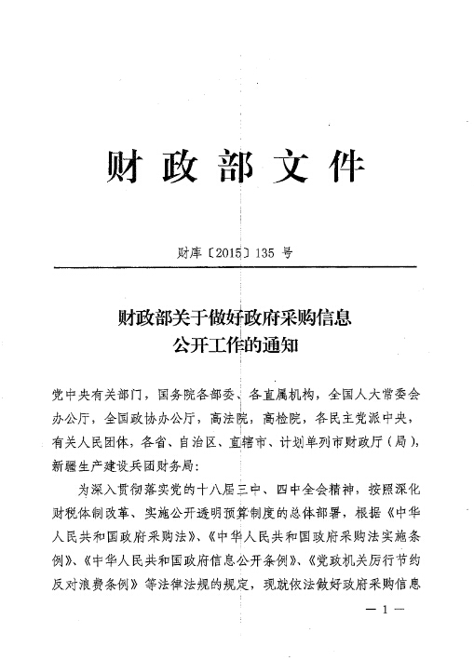

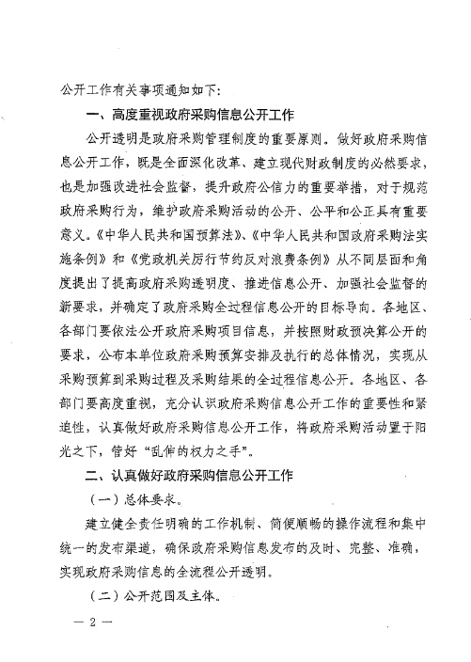
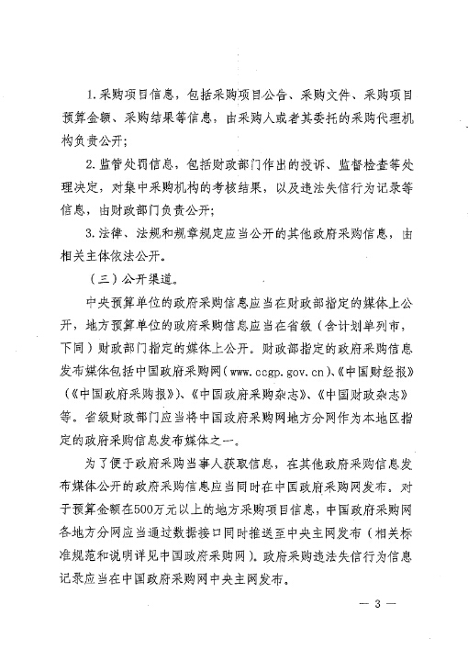
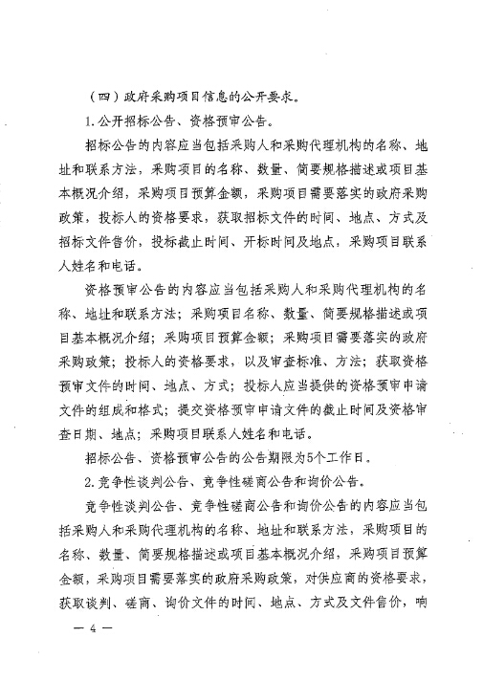
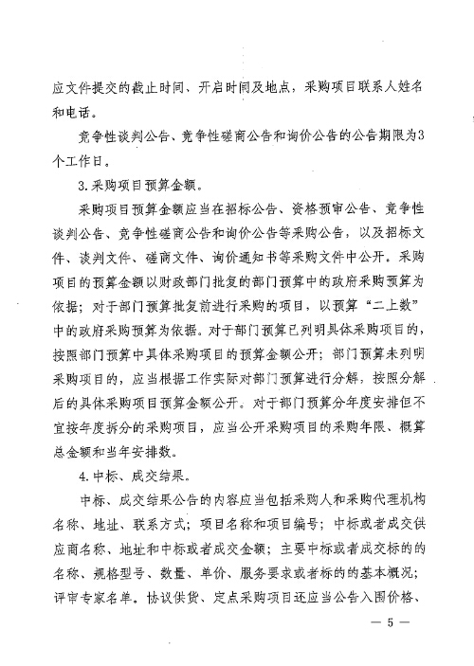
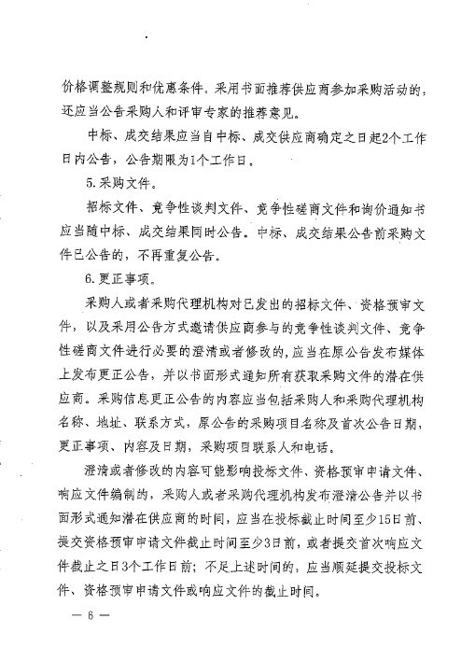
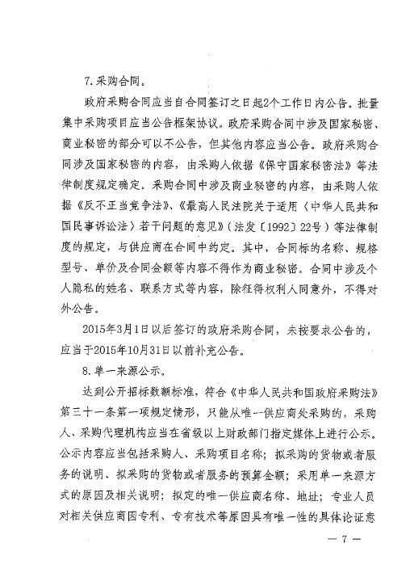
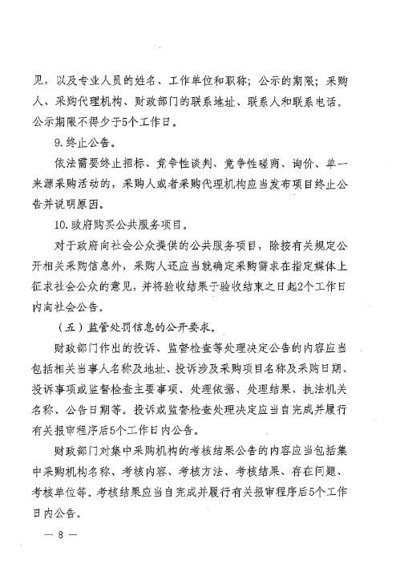
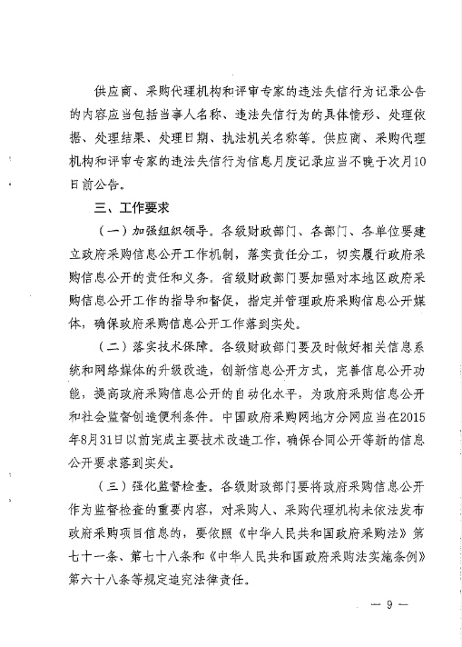
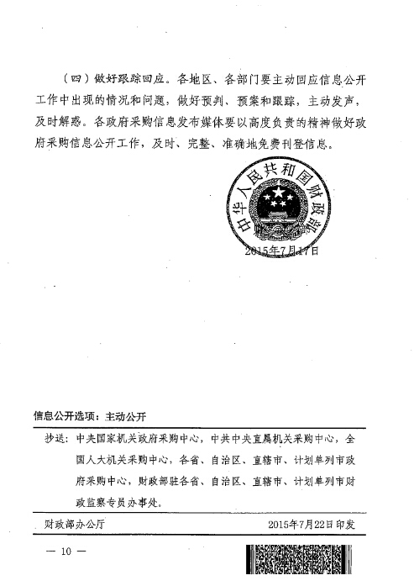

财政部 国家税务总局 中国残疾人联合会 关于印发《残疾人就业保障金征收使用管理办法》的通知 财税〔2015〕72号
各省、自治区、直辖市财政厅（局）、地方税务局、国家税务局、残疾人联合会：
为了规范残疾人就业保障金征收使用管理，促进残疾人就业，保障残疾人权益，根据《残疾人保障法》、《残疾人就业条例》的规定，我们制定了《残疾人就业保障金征收使用管理办法》，现印发给你们，请遵照执行。

附件：残疾人就业保障金征收使用管理办法

财政部 国家税务总局 中国残疾人联合会
2015年9月9日

国家税务总局 关于落实“三证合一”登记制度改革的通知 税总函〔2015〕482号
各省、自治区、直辖市和计划单列市国家税务局、地方税务局,局内各单位:
根据《国务院办公厅关于加快推进“三证合一”登记制度改革的意见》（国办发〔2015〕50号）、《工商总局等六部门关于贯彻落实〈国务院办公厅关于加快推进“三证合一”登记制度改革的意见〉的通知》（工商企注字〔2015〕121号）及有关文件精神，现就税务部门落实“三证合一”登记制度改革有关具体工作通知如下，请认真贯彻执行。
一、切实落实好“三证合一”有关文件精神
全面推行“三证合一”登记制度改革是贯彻落实党的十八大和十八届二中、三中、四中全会精神以及国务院决策部署的重要举措，是推进简政放权、便利市场准入、鼓励投资创业、激发市场活力的重要途径。国务院、有关部门及税务总局陆续下发了一系列文件，对“三证合一”改革有关工作做出了详细部署并提出了明确要求。各级税务机关要站在全局的高度，充分认识“三证合一”改革的重要意义，顾全大局、主动作为，积极采取措施、攻坚克难，认真学习贯彻系列文件精神，加强部门间协作配合，优化各项工作流程，落实岗位工作职责，分解工作任务到人，确保“三证合一”改革顺利实施。
二、切实做好“三证合一”工作衔接
根据有关工作部署，2015年10月1日要在全国全面推行“三证合一、一照一码”登记改革。各地税务机关要加强与有关部门的沟通协调，强化国税、地税之间的协作合作，做好各相关职能部门之间的分工配合，统筹做好改革前后的过渡衔接工作，确保现有登记模式向“三证合一、一照一码”登记模式平稳过渡。
新设立企业、农民专业合作社（以下统称“企业”）领取由工商行政管理部门核发加载法人和其他组织统一社会信用代码（以下称统一代码）的营业执照后，无需再次进行税务登记，不再领取税务登记证。企业办理涉税事宜时，在完成补充信息采集后，凭加载统一代码的营业执照可代替税务登记证使用。
除以上情形外，其他税务登记按照原有法律制度执行。
改革前核发的原税务登记证件在过渡期继续有效。
三、切实规范“三证合一”有关工作流程
工商登记“一个窗口”统一受理申请后，申请材料和登记信息在部门间共享，各部门数据互换、档案互认。各级税务机关要加强与登记机关沟通协调，确保登记信息采集准确、完整。
各省税务机关在交换平台获取“三证合一”企业登记信息后，依据企业住所（以统一代码为标识）按户分配至县（区）税务机关；县（区）税务机关确认分配有误的，将其退回至市（地）税务机关，由市（地）税务机关重新进行分配；省税务机关无法直接分配至县（区）税务机关的，将其分配至市（地）税务机关，由市（地）税务机关向县（区）税务机关进行分配。
对于工商登记已采集信息，税务机关不再重复采集；其他必要涉税基础信息，可在企业办理有关涉税事宜时，及时采集，陆续补齐。发生变化的，由企业直接向税务机关申报变更，税务机关及时更新税务系统中的企业信息。
已实行“三证合一、一照一码”登记模式的企业办理注销登记，须先向税务主管机关申报清税，填写《清税申报表》（附后）。企业可向国税、地税任何一方税务主管机关提出清税申报，税务机关受理后应将企业清税申报信息同时传递给另一方税务机关，国税、地税税务主管机关按照各自职责分别进行清税，限时办理。清税完毕后一方税务机关及时将本部门的清税结果信息反馈给受理税务机关，由受理税务机关根据国税、地税清税结果向纳税人统一出具《清税证明》，并将信息共享到交换平台。
税务机关应当分类处理纳税人清税申报，扩大即时办结范围。根据企业经营规模、税款征收方式、纳税信用等级指标进行风险分析，对风险等级低的当场办结清税手续；对于存在疑点情况的，企业也可以提供税务中介服务机构出具的鉴证报告。税务机关在核查、检查过程中发现涉嫌偷、逃、骗、抗税或虚开发票的，或者需要进行纳税调整等情形的，办理时限自然中止。在清税后，经举报等线索发现少报、少缴税款的，税务机关将相关信息传至登记机关，纳入“黑名单”管理。
过渡期间未换发“三证合一、一照一码”营业执照的企业申请注销，税务机关按照原规定办理。
四、切实发挥信息技术的支撑作用
“三证合一”离不开信息技术的支持。各级税务机关要加大信息化投入，按照统一规范和标准，改造升级相关信息系统，实现互联互通、信息共享。凡是能够通过网络解决的都要充分利用信息化优势，实现网络实时传输，提高办事效率；凡是能利用统一信用信息共享交换平台的，都要通过共享平台交换并应用企业基础信息和相关信用信息。
税务总局将完成统一推广的综合征管系统（国税）、增值税发票系统升级版、出口退税系统、金税三期核心征管软件等应用系统的改造工作。
各省税务机关要按照《国家税务总局办公厅关于落实国务院统一社会信用代码建设方案调整相关信息系统的通知》（税总办发〔2015〕160号）要求，落实企业纳税人识别号与统一代码的衔接方案，配合有关单位，搭建省级信息共享交换平台，并改造自有税务应用类系统及网上办税等系统，实现与税务总局统一推广系统的对接。
五、切实提升纳税服务水平
优化纳税服务，营造良好的税收工作环境是“三证合一、一照一码”改革顺利实施的重要方面。各级税务机关要充分利用各种媒体做好“三证合一”登记制度改革政策的宣传解读，让广大纳税人了解“三证合一”改革的内容、意义，知晓“三证合一”改革带来的便利，在全社会形成理解改革、关心改革、支持改革的良好氛围。要积极编制“三证合一”办税指南、纳税辅导小册子、办税流程图等宣传材料，并放置于登记机关服务大厅，或在税务机关网站显著位置公布，方便取用和学习。要加强对税务干部的培训，让广大干部熟悉新设、变更以及注销登记等各环节的操作流程，精通改革内容和意义，同时，选派素质高、业务精的工作人员承担窗口受理工作，不断提升窗口服务质量。
六、切实狠抓督办落实
督查督办是抓落实的重要手段。各级税务机关要按照一级抓一级、层层抓落实的要求，加强对“三证合一、一照一码”改革的督导检查，及时发现和解决实施中遇到的重点难点问题。要落实“三证合一”改革的绩效考核工作，将“三证合一”改革工作列入2015年第四季度绩效考核，按照改革的时间表、路线图考评考核。税务总局也将适时组织开展“三证合一”改革专项督查，对工作开展不力造成严重后果的单位及个人尤其是领导干部进行问责，确保各项工作任务不折不扣地圆满完成。
为了各地相互借鉴经验，共同推进“三证合一”改革，税务总局将编发《税收征管工作动态（三证合一改革专辑）》，刊载各地改革进展情况。各地要及时将改革动态报税务总局（征管科技司）。同时，自2015年10月起，每月终了后5日内，各地要将“三证合一”改革相关工作推进情况、具体措施、取得成效、后续监控相关数据及工作中的困难、下一步工作计划报税务总局（征管科技司）。各单位要在报送材料后加注联系人信息（姓名、联系方式）。报送材料请上传至税务总局FTP（征管和科技司/制度处/三证合一目录下）。

附件：清税申报表
国家税务总局
2015年9月10日

国家税务总局 关于修订《废弃电器电子产品处理基金申报表》的公告 国家税务总局公告2015年第62号
经国务院批准，发展改革委、环境保护部、工业和信息化部、财政部、海关总署和税务总局于2015年2月9日联合发布了《废弃电器电子产品处理目录（2014年版）》（发展改革委 环境保护部 工业和信息化部 财政部 海关总署 税务总局公告2015年第5号，以下简称《公告》）。为保证《公告》顺利实施，现将《国家税务总局关于发布〈废弃电器电子产品处理基金征收管理规定〉的公告》（国家税务总局公告2012年第41号）中附件2《废弃电器电子产品处理基金申报表》（以下简称原申报表）修订为《废弃电器电子产品处理基金申报表（2015年版）》（以下简称新申报表）。新申报表自2016年3月1日起启用，原申报表同时废止。
特此公告。
附件：废弃电器电子产品处理基金申报表（2015年版）
链接：相关政策解读
国家税务总局
2015年9月14日

国家税务总局 关于中外合作开采石油天然气有关非居民税收问题的批复 税总函〔2015〕494号
新疆维吾尔自治区国家税务局：
你局《关于中外合作开采石油天然气相关非居民税收政策的请示》（新国税发〔2015〕105号）收悉。经研究，批复如下：
一、按照《中华人民共和国对外合作开采陆上石油资源条例》《中华人民共和国对外合作开采海洋石油资源条例》等相关规定，外国企业(不含实际管理机构设立在中国境内的外国企业，下同)与中国境内企业签订协议或合同，在中国境内合作开采石油天然气，凡未按照中国法律设立独立企业的，由合作各方分别缴纳企业所得税，外国企业属于在中国境内设立机构、场所从事生产经营活动的非居民企业，其分取的合作生产经营所得应按照企业所得税法第三条第二款的规定申报缴纳企业所得税。在按前述规定缴纳企业所得税后，该外国企业取得的税后利润不属于适用企业所得税法第三条第三款规定的所得，不予扣缴企业所得税。
二、外国企业与中国境内企业按照《中华人民共和国中外合作经营企业法》在中国境内共同设立中外合作经营企业，由该中外合作经营企业开采石油天然气的，无论其是否具有法人资格，均为企业所得税法第二条规定的居民企业。该中外合作经营企业应就其取得的石油天然气开采所得和其他所得统一缴纳企业所得税。作为投资方的外国企业从中外合作经营企业分取的税后利润属于适用企业所得税法第三条第三款规定的所得，应按有关规定扣缴企业所得税。
三、适用本批复第一条规定在中国境内设立机构、场所取得石油天然气开采所得和其他所得的外国企业，以及适用本批复第二条规定取得石油天然气开采所得和其他所得的中外合作经营企业，符合《财政部 海关总署 国家税务总局关于深入实施西部大开发战略有关税收政策问题的通知》（财税〔2011〕58号）规定条件的，可以享受相关企业所得税优惠。

国家税务总局
2015年9月14日

国家税务总局 关于修订纳税人识别号代码标准的公告 国家税务总局公告2015年第66号
根据《国务院关于批转发展改革委等部门法人和其他组织统一社会信用代码制度建设总体方案的通知》（国发〔2015〕33号），结合实施“三证合一、一照一码”改革的工作要求，国家税务总局决定修订纳税人识别号代码标准，现将有关事项公告如下：
一、已取得统一社会信用代码的法人和其他组织，其纳税人识别号使用18位的“统一社会信用代码”，编码规则按照相关国家标准执行。
二、未取得统一社会信用代码的个体工商户以及以居民身份证、回乡证、通行证、护照等有效身份证明办理税务登记的纳税人，其纳税人识别号由“身份证件号码”+“2位顺序码”组成。
三、以统一社会信用代码、居民身份证、回乡证、通行证、护照等为有效身份证明的临时纳税的纳税人，其纳税人识别号由“L”+“统一社会信用代码”或“L”+“身份证件号码”组成，作为系统识别，不打在对外证照上。
四、对已设立但未取得统一社会信用代码的法人和其他组织，以及自然人等其他各类纳税人，其纳税人识别号的编码规则仍按照《国家税务总局关于发布纳税人识别号代码标准的通知》（税总发〔2013〕41号）规定执行。
五、本公告自2015年10月1日起施行。
特此公告。
链接：相关政策解读
国家税务总局
2015年9月25日

广东省国家税务局 广东省地方税务局关于开展注册税务师行业2014年度检查工作的通 粤国税函(2015)763号
广州、各地级市国家税务局、地方税务局，深汕合作区国家税务局：
为切实加强注册税务师行业行政监管，规范注册税务师执业行为，促进注册税务师行业健康有序发展，广东省国家税务局、广东省地方税务局定于2015年9月至11月对我省税务师事务所（以下简称事务所）及注册税务师进行年度检查（以下简称年检），现将有关事项通知如下：
一、检查年度
2014年1月1日至12月31日。
二、年检对象
我省2014年12月31日前经批准成立的事务所（含分所,下同），已办理备案的执业注册税务师和非执业注册税务师。
三、年检内容
本次年检包括执业资格和执业质量检查。其中，执业资格包括事务所和注册税务师执业资格检查。执业质量检查主要是对2014年度各事务所开展的鉴证业务的检查，重点是对汇算清缴鉴证业务的检查。
（一）事务所（分所）执业资格检查内容
1.事务所（分所）是否符合设立的规定
（1）注册税务师、从业人员情况是否符合规定标准；
（2）发起人或合伙人以及出资人情况是否符合规定条件；
（3）分所设立和管理是否符合规定。
2.事务所变更是否按规定和程序办理相关手续
事务所名称、法人代表（执行合伙人、分所负责人）、注册资金（经营资金）、股权结构（合伙比例）、营业执照号码、地址、联系方式、印鉴等发生变更，或事务所合并、注销的，是否已向省国税局注册税务师管理中心（以下简称注税中心）备案。
（二）执业注册税务师的执业资格检查内容
1.证书的真实性、合法性以及证书的记录情况检查
（1）证书是否齐全，证书包括资格证书、会员证书、管理手册；
（2）执业备案事项发生是否办理变更备案，变更事项包括执业转非执业、转籍转所、其他信息（姓名、身份证、资格证号等）变更。
2.检查执业注册税务师专职从事税务代理工作的情况，避免空挂现象。检查内容包括执业注册税务师的社保购买情况、劳动合同的签订情况、工资发放、个税缴交等情况，并了解其出具鉴证报告份数情况。
（三）执业注册税务师其它检查内容
1.是否同时在2个以上事务所出资或进行虚假出资；
2.是否允许或默认他人以本人名义作为事务所出资人出资。
（四）事务所执业质量检查内容
1.是否严格执行三级复核制度；
2.是否签订《业务约定书》及《业务约定书》是否规范；
3.工作底稿是否符合要求；
4.鉴证报告是否规范完整，是否获取充分、适当证据支持鉴证结论；
5.工作底稿与鉴证报告是否一致；
6.是否存在隐瞒发现问题、出具不实鉴证报告等情况；
7.业务档案资料是否完整，管理制度是否健全。
四、年检组织
省一级的年检工作由省国税局、省地税局联合组织开展。市一级年检工作除广州市的由广州市国税局注税中心统一组织，广州市地税局协同配合外，其他各市的年检工作由当地国税、地税系统联合组织。各市税务局应在收到通知后抓紧研究年检工作，指定专人负责并及时下发年检通知，明确年检时间、对象、内容、程序和要求等，认真、尽快组织开展年检工作。各市税务局可根据实际情况调整检查内容。
五、年检方式
（一）自查。各事务所及注册税务师应首先做好自查工作，如实填写《年检登记表》，同时在《广东省注册税务师行业信息化管理系统》进行网上申报，自查完成后，事务所应将年检资料报送所在地国税、地税部门进行审验。
（二）检查。广州市国税局注税中心、各地级市国税局、地税局对事务所和注册税务师上报的年检材料逐项进行审验，同时对辖区内的事务所2014年开展的涉税鉴证业务（主要是所得税汇算清缴鉴证）进行实地检查，检查比例不低于本市事务所总数的30%，事务所总数不足10家的应全部检查，每家事务所检查2个以上鉴证项目。
（三）复查。省国税局注税中心对各市税务局上报的年检材料进行复查审核,并将复审情况通报省地税局纳税服务处。
六、年检报送资料
（一）事务所
1.《税务师事务所（分所）年检登记表》（附件1）（含电子版）；
2.《税务师事务所（分所）人员情况表》（附件2）（含电子版）；
3.事务所执业证（副本原件）、团体会员证原件和工商营业执照（副本）复印件（加盖公章）；
4.工商部门打印的《企业机读档案登记资料》（原件）。
（二）执业注册税务师
1.《注册税务师年检登记表》（附件3）（含电子版）；
2.注册税务师执业资格证书、个人会员证、广东省注册税务师管理手册原件（贴上大一寸彩色照片）。
七、年检结果
年检结果分符合规定年检通过和不符合规定年检不通过两种，并在广东省注册税务师行业信息化管理系统公示。
八、年检要求
（一）加强沟通，密切协作。开展我省注册税务师行业年度检查工作，是加强行业监管的重要手段，也是促进行业健康发展的有效途径。各地要高度重视，加强沟通协调，严格按照本通知要求和本地区实际制定具体检查方案，统一部署安排，确保年检工作有序开展。
（二）突出重点，取得实效。各市税务局要严格按照本通知规定的年检内容和年检程序，并结合税务总局相关鉴证业务准则等有关规定，重点对事务所的执业质量进行检查。要进一步细化年检项目，将工作落实到位。对在检查过程中发现问题是否已得到纠正，要进行核查。
（三）认真总结，及时反馈。年检工作结束后，各市税务局应及时进行总结，并于11月30日前将年检工作情况总结和涉税鉴证实地检查报告以纸质件（加盖公章）和电子件形式上报省国税局注税中心与省地税局纳税服务处。同时向省国税局注税中心报送以下材料：1．事务所执业证副本原件、团体会员证原件、个人会员证原件、广东省注册税务师管理手册原件（贴上大一寸彩色照片）。2．附件1、3、4、5、6、7（含电子件）。
（特别提示：注册税务师执业资格证书不需报送。）
附件：1.税务师事务所（分所）人员情况表
2.税务师事务所（分所）年检登记表
3.注册税务师年检登记表
4.市税务师事务所及注册税务师年检情况汇总表（1）
5.市税务师事务所及注册税务师年检情况汇总表（2）
6.市执业注册税务师情况明细表
7.市税务师事务所（分所）情况明细表
（省国税局联系人：杨恒仁，电话：020-81319606）
广东省国家税务局 广东省地方税务局
2015年8月26日

广东省国家税务局关于转发国家税务总局进一步深化税务行政审批制度改革工作意见的通知 粤国税发(2015)189号
广州、各地级市、深汕合作区国家税务局,局内各单位：
现将《国家税务总局关于进一步深化税务行政审批制度改革工作的意见》（税总发〔2015〕102号，以下简称《意见》）转发给你们，结合全省国税系统工作实际，省国税局提出如下补充意见，请一并贯彻执行。
一、坚决贯彻落实行政审批改革各项措施
税务行政审批制度改革是国税部门贯彻落实中央持续深化改革要求的重要举措，是切实转变政府职能、正确处理政府与市场关系、促进市场在资源配置中起决定性作用和更好发挥政府作用的必然要求，是预防和治理腐败、建设廉洁政府的必经途径，是持续释放改革红利，激发企业和市场活力，增强发展动力，不断提高税收治理法治化和现代化水平的必要措施。全省国税系统要在思想认识和行动上与中央、税务总局保持高度一致，坚决贯彻落实中央、税务总局关于税务行政审批改革的各项措施，以落实行政审批制度改革为突破口，不断推进依法治税，推动实现税收治理体系和治理能力现代化。要制定具体的贯彻落实措施，确保《意见》的有关要求和措施落实到位。
二、进一步深化行政审批制度改革
（一）取消非行政许可审批事项。根据国务院、税务总局的决定，不再保留“非行政许可审批”这一审批类别，并将22项税务非行政许可审批事项调整为其他权力事项。《广东省国家税务局关于更新广东省国家税务局行政审批事项公开目录的公告》（广东省国家税务局公告2015年第4号）公布的66项税务行政审批事项中，6项行政许可予以保留，60项非行政许可审批事项已清理完毕（国务院、税务总局决定取消38项，税务总局决定调整为其他权力事项22项）。
（二）严格落实目录管理。严格实行行政审批事项目录管理，凡是不在审批事项目录范围内的税务事项，不得以已经取消审批事项的原有依据，包括部门规章、规范性文件未修改或者废止为由继续审批。要以国务院、税务总局决定取消的审批事项为准，自国务院、税务总局决定取消审批事项之日或者相关法律修改生效之日起，不得再进行审批。要完善审批事项目录动态更新机制，及时根据审批改革情况对审批事项清单进行更新，向社会公开，接受监督。广州、各地级市国税局（以下简称市国税局）应在省国税局更新《广东省国家税务局行政审批事项公开目录》后的20个工作日内更新本级审批事项目录，向社会公布并按规定向省国税局备案。
（三）严把规范性文件关口。全省国税系统应当依据职权，加紧全面清理审批事项涉及的税收规范性文件，确保相关税收规范性文件清理到位。同时，要结合动态更新机制，对后期被取消和下放行政审批事项涉及的税收规范性文件及时清理、修改或者废止。要贯彻落实税收规范性文件出台前的合法性审查机制，对涉及审批事项的税收规范性文件严格把关，杜绝违规设定审批事项，防止制度性侵权。
（四）高度重视完善健全后续管理。针对部分被取消和下放的审批事项，税务总局已经下发《国家税务总局关于部分税务行政审批事项取消后有关管理问题的公告》（国家税务总局公告2015年第56号）等后续管理规定，全省国税系统要认真贯彻，确保落实到位。同时，省国税局相关业务部门要及时掌握基层情况，收集实际工作中出现的问题，加强对基层工作的指导。对工作中出现的问题应当积极向上级反馈，取得指导及支持。对税务总局尚未明确后续管理措施的事项，各业务部门应在今年内出台后续管理指导意见。市国税局要做好工作衔接，避免出现管理真空，确保取消行政审批事项的决定得到全面落实，工作中出现的问题应及时反映。市国税局可以结合工作实际，在权限范围内先行探索后续管理措施。
（五）完善配套工作落实机制。在国务院发文公布取消或下放行政审批事项，税务总局完成相关税收规范性文件修改、纳税服务规范和税收征管规范更新、后续管理措施发布等工作后。省国税局各业务部门原则上在1个月内做好相应的税收规范性文件修改及权限范围内的规范修改更新等细化配套工作。市国税局在省国税局完成相应细化配套工作后，原则上在1个月内做好完成相应细化配套工作。
三、进一步探索改进行政审批工作
（一）加快推进行政审批网上办理。广东国税电子税务局建设工作已经启动，省国税局决定将税务行政审批纳入电子税务局中，建设智能化、无纸化、一体化，与实体办税并行的综合性智慧电子税务局。力争今年内实现全部行政审批事项网上预受理和预审查，纳税人可直接通过网上办理平台上传电子材料或邮寄等方式递交申请材料。在此基础上，积极探索行政审批事项申报、受理、审查、反馈、决定和查询告知等全过程、全环节网上办理，逐步实现行政审批全流程的“电子化”和“无纸化”。
（二）推行受理单制度。根据税务总局的统一部署，在全省国税系统推行受理单制度。受理单内容包括事项名称、受理机构、审批编号、申请人及通讯地址、联系人及联系电话、受理依据、受理人及联系电话、收费状况、受理时间、承诺办结时限、批准文书发放方式等。行政许可申请人申请材料齐全、符合法定形式，或已按照要求提交全部补正材料的，国税机关予以受理，并出具受理单。
（三）实行办理时限承诺制。明确办理时限，对于程序简便、可现场办结的事项，应在受理单中明确注明；对于需要实地调查、上报审批或其他不能当场办结的事项，应在受理单中明确注明不长于法律法规规定的办结时限。依法不纳入办理时限的工作步骤和工作事项，应在受理单中作出具体说明。除法律、法规另有规定外，办理时限以《中华人民共和国行政许可法》第四十二条的规定为准，即除可以当场作出行政许可决定的外，国税机关应当自受理行政许可申请之日起二十日内作出行政许可决定。二十日内不能作出决定的，经本机关负责人批准，可以延长十日，并应当将延长期限的理由告知申请人。办理时限自出具受理单之日起以工作日计算。
（四）编制审批服务指南。编写统一格式的服务指南，审批服务指南要列明事项名称、事项类别、办理依据、受理机构、决定机构、办事条件、申请材料、示范文本以及常见错误示例、办理基本流程、办理时限、收费依据、收费标准、批准后是否发放证照、表格下载、监督检查、咨询渠道、责任追究、办公时间和地址、乘车路线、状态查询等要素。做到内容具体翔实、一目了然，内容发生变更时要及时修订。服务指南摆放要方便申请人取用，并在网站显著位置公布，提供电子文档下载服务。
（五）切实保障申请人知情权。要切实履行告知义务，通过完善办税服务厅咨询台、12366纳税服务热线等服务渠道的方式，及时提供咨询服务，确保申请人知情权。对审批申请人提出的是否受理、进展情况、未予批准原因等问题，要有问必答、耐心说明；难以即时答复的，要明确答复期限；未予批准的，要依法在决定书中告知申请人依法享有申请行政复议或提起行政诉讼的权利。
四、进一步强化监督检查确保改革成果
（一）严防已取消的行政审批事项恢复回潮。非经法定程序不得在行政审批事项目录之外增设和变相增设行政审批事项，不得在公开的目录外实施其他行政审批，不得对已经取消的行政审批事项继续实行变相审批，不得以事前备案、核准性备案等名义对已经取消的事项改头换面继续审批。对已经取消的上级机关的审批事项，要同时取消下级机关对应的初审、复审、审核等。除法律法规有特殊规定外，不得授权或委托企事业单位等行使行政审批，不得将国务院、税务总局决定取消的行政审批事项，指定交由行业协会、事业单位继续审批，已经指定的要立即纠正，停止审批。对已经取消的中介服务要切实落实到位，不得采取任何方式变相予以恢复。要做好下放审批事项的衔接工作，明确下放后的配套措施、承接方法，确保接得住、管得好。
（二）加强执法监督检查工作力度。省国税局将行政审批制度改革落实情况纳入重大事项督查督办、执法督察、执法监察和巡视工作内容，坚决制止和纠正不作为、乱作为、慢作为现象。以五个“有没有”为标准进一步加强监督检查，即行政审批事项该取消的有没有取消、该下放的有没有下放、该规范的有没有规范、该公开的有没有公开、该简化的有没有简化，全面开展自查，集中组织抽查，认真听取意见，对发现的问题要坚决予以纠正，强化责任追究，对解决问题不力、造成社会负面影响的，要予以通报，并追究相关人员责任，保证审批改革顺利推进，确保改革红利有效释放。
（三）运用绩效考评手段推动工作落实。充分发挥绩效考评对基层国税部门的督促、激励作用，税务总局、省国税局已将审批改革工作列入绩效考核指标，并设置分档考评。省国税局将对各市国税局开展审批制度改革工作的情况进行考评，各市国税局要高度重视，采取有力措施扎实推动审批改革工作的落实。

广东省国家税务局
2015年9月8日

国家税务总局关于进一步深化税务行政审批制度改革工作的意见
各省、自治区、直辖市和计划单列市国家税务局、地方税务局，局内各单位:
为进一步加大税务系统简政放权放管结合职能转变工作的力度，持续深化税务行政审批制度改革，切实改进税务行政审批工作，促进税收现代化，现提出如下意见。
一、进一步提高思想认识
（一）正视突出问题
2013年以来，税务行政审批制度改革取得了明显成效，但与中央要求、经济社会发展形势和纳税人期盼相比，还有差距，主要表现为：个别地方取消审批事项落实不到位，存在变相审批的现象；个别事项的审批不规范、不公开、不透明，有的手续还比较繁琐，耗时长、效率低；一些审批事项取消后，后续管理方式单一，管理措施针对性操作性不强，等等。这些问题，必须通过进一步深化税务行政审批制度改革，创新管理理念和管理方式，切实加以解决。
（二）澄清模糊认识
一是关于审批事项底数不清的问题。审批事项底数，以《国家税务总局关于公开行政审批事项等相关工作的公告》（国家税务总局公告2014年第10号，以下简称10号公告）发布的审批清单为基础，清单之外不存在其他审批事项（仅由地方税务机关实施的行政审批事项除外）。
二是关于已经取消审批事项的原有依据，包括部门规章、规范性文件未修改或者废止前，仍然应当进行审批的问题。各级税务机关应当以国务院或者税务总局取消审批事项的决定为准，自国务院或者税务总局决定取消审批事项之日起，取消的审批事项不得再进行审批。
三是关于备案等后续管理措施没有法律依据的问题。后续管理措施，是税务机关依据税收征收管理法及其实施细则行使税收征收管理权的体现，税务总局有权在不违反法律行政法规的前提下制定备案等后续管理措施，依法加强税收管理，规范税收秩序，促进税法遵从。
四是关于取消和下放行政审批事项会增加执法风险或进户执法的问题。各级税务机关应当彻底转变管理理念，充分认识到取消和下放审批事项是依法还权明责于纳税人的重要体现，同时充分利用现代信息技术手段，在不增加纳税人负担的基础上，积极运用备案、申报、风险和信用管理等手段加强事中事后监管，防范税收流失。
二、进一步推进审批改革
（三）加大改革力度
全面取消非行政许可审批事项，不再保留“非行政许可审批”这一类别。10号公告发布的80项非行政许可审批事项全部清理完毕，其中列为其他权力事项的23项非行政许可审批事项，将结合推行权力清单制度继续做好清理和规范工作。对保留的行政许可事项进行再梳理，进一步加大取消力度，提高取消事项的含金量。贯彻落实《国务院关于规范国务院部门行政审批行为改进行政审批有关工作的通知》（国发〔2015〕6号），进一步规范行政审批行为，对保留的行政许可事项逐项优化和公开审批流程，明确审查标准，严格规范行政裁量权，以标准化促进规范化。进一步改进税收管理方式，防止将日常税收管理事项和管理方式审批化，增加即时办结事项，不断提高税收服务和管理效能。
（四）全面清理中央指定地方实施的行政审批事项
按照国务院审改办的统一部署，税务总局全面清理中央指定地方税务机关实施的行政审批事项，公布中央指定地方税务机关实施的行政审批事项清单。对没有法律法规依据指定地方税务机关实施的，原则上取消；对有法律法规依据的，通过充分论证，对不合理的指定予以取消。地方税务机关实施的地方税种的减税、免税事项，应当按照新修订的税收征收管理法第三十三条的规定执行，没有法律、行政法规依据的，不得实行审批。
（五）巩固改革成果
严格实行行政审批事项清单管理，非经法定程序，任何税务机关不得在清单之外增设和变相增设行政审批事项，不得在公开的清单外实施其他行政审批，不得对已经取消的行政审批事项继续实行变相审批，不得以事前备案、核准性备案等名义对已经取消的事项改头换面继续审批。对已经取消的上级税务机关的审批事项，要同时取消下级税务机关对应的初审、复审、审核等。不得将国务院或税务总局决定取消的行政审批事项，指定交由行业协会、事业单位或涉税中介组织继续审批，已经指定的应当立即纠正，停止审批。积极引导行业协会采取有别于行政审批的方式，加强对行业行为的规范。对已经取消的中介服务应当切实落实到位，不得采取任何方式变相予以恢复。做好下放审批事项的衔接工作，明确下放后的配套措施、承接方法，确保接得住、管得好。
三、进一步健全工作机制
（六）建立审批清单动态更新机制
国务院发文公布取消或下放行政审批事项之日起15个工作日内，税务总局更新税务行政审批目录，各省税务局应当在税务总局目录更新之日起10个工作日内更新审批清单并向社会公开。
（七）建立配套工作同步落实机制
税务总局原则上在国务院发文公布取消或下放行政审批事项2个月内，完成相关税收规范性文件修改、纳税服务规范和税收征管规范更新、后续管理措施发布等工作，并在上述工作完成后的45天内完成征管信息系统的调整。各省税务局原则上应在税务总局相关配套工作完成后1个月内做好相应的细化配套工作。
（八）建立落实情况监督检查机制
税务总局将行政审批制度改革落实情况纳入执法督察和督查督办事项，实施绩效考评，坚决制止和纠正不作为、乱作为、慢作为现象。各省税务局应当加强监督检查，以五个“有没有”为标准，即行政审批事项该取消的有没有取消、该下放的有没有下放、该规范的有没有规范、该公开的有没有公开、该简化的有没有简化，全面开展自查，集中组织抽查，认真听取意见，对发现的问题应当坚决予以纠正，强化责任追究，对解决问题不力、造成社会负面影响的，应当予以通报，并追究分管领导及相关人员责任，保证审批改革顺利推进，确保改革红利有效释放。
四、进一步创新管理方式
（九）优化综合管税
注重创新后续管理方式，善于把后续管理融入税收征管和税收执法等日常工作之中，全面落实税收征管规范和纳税服务规范，综合运用申报管理、发票管理、账簿凭证管理、税源管理等日常征管方式，以及检查、处罚、强制等日常执法手段加强对纳税人的事中事后管理，提高后续管理的科学化水平。
（十）深化信息管税
注重运用“互联网+税务”方式加强风险管理，善于根据纳税申报信息、第三方信息对纳税人的日常涉税情况进行归集整理，建立风险模型，加强数据分析，强化风险识别，按照风险等级有针对性地采取案头评估、日常检查、随机抽查等方式加强主动管理，提高后续管理的信息化水平。
（十一）强化依法管税
注重运用法治思维和法治方式加强后续管理，善于通过行政指导、行政疏导、行政服务等柔性治理方式引导纳税人遵从税法。通过提高税收制度建设质量，严禁违法增设纳税人义务、随意增加纳税人负担，规范税收执法行为，提高依法行政水平，增强税务机关的公信力和执行力，提高后续管理的法治化水平。
五、进一步加强组织领导
（十二）高度重视
各级税务机关应当进一步转变观念，切实改变过去依赖事前审批的工作方式，注重加强事中事后监管；充分发挥依法行政工作领导小组统筹安排、协同推进、督促落实作用，将改革措施落到实处，确保纳税人真正享受到改革红利。
（十三）主动汇报
省以下各级税务机关应当积极向地方党委政府汇报审批改革工作情况，取得地方党委政府的关心、理解和支持。同时，对审批改革过程中的重大事项，应当及时向税务总局报告，必要时专题书面请示。
（十四）强化协同
省以下各级税务机关应当积极落实国税地税合作工作规范，加强沟通联系和协调配合，共同推进行政审批制度改革，切实提高征管效能，不断优化纳税服务。
本意见执行过程中的困难和问题，请及时报告税务总局（政策法规司）。
国家税务总局
2015年8月18日

广东省国家税务局关于统一使用电池 涂料免税产品型号清单的通知 粤国税函(2015)834号
广州、各地级市、深汕合作区国家税务局：
根据《广东省国家税务局关于电池涂料消费税征收管理有关事项的公告》（广东省国家税务局公告2015年第16号，以下简称《公告》）第二条第三款“纳税人应填写同类电池、涂料对应的所有免税产品型号清单，并与检测报告装订一并提交”的要求，为进一步规范企业纳税申报资料，方便纳税人梳理相关减免税目录，省国税局制定《电池涂料免税产品型号清单》（见附件，简称《清单》），现将《清单》有关填报要求通知如下：
一、纳税人在办理电池、涂料减免税备案时，应将所需减免的产品名称按《清单》格式要求填写，《清单》可自行下载，如《清单》未能填列全部产品名称，可添加行数填写。
二、各地市国税局要加强政策宣传及纳税辅导,并按《公告》要求，做好征收管理工作，及时将《清单》样式告知纳税人，细致解答纳税人疑问，辅导纳税人填写《清单》内容，确保政策落实到位。
三、《清单》自《公告》执行之日起启用。
附件：电池 涂料免税产品型号清单（样式）
广东省国家税务局
2015年9月21日

广东省国家税务局转发财政部 国家税务总局关于金融企业涉农贷款和中小企业贷款损失准备金税前扣除有关问题的通知 粤国税发(2015)202号
广州、各地级市、深汕合作区国家税务局：
现将《财政部国家税务总局关于金融企业涉农贷款和中小企业贷款损失准备金税前扣除有关问题的通知》（财税〔2015〕3号）转发给你们，请遵照执行。

附件：财政部 国家税务总局关于金融企业涉农贷款和中小企业贷款损失准备金税前扣除有关问题的通知

广东省国家税务局
2015年9月25日

广东省国家税务局关于发布《广东省国家税务局系统重大税收违法案件信息公布办法（试行 ）》的公告2015年第20号

为进一步惩戒重大涉税违法行为，提高纳税人依法纳税意识，规范税务机关执法行为，推进社会信用体系建设，根据《国家税务总局关于发布〈重大税收违法案件信息公布办法(试行)〉的公告》（国家税务总局公告2014年第41号）精神，广东省国家税务局制定了《广东省国家税务局系统重大税收违法案件信息公布办法（试行）》，现予以发布，自2015年10月1日起施行。
特此公告。

广东省国家税务局
2015年9月30日
广东省国家税务局系统重大税收违法案件信息公布办法（试行）
第一条 根据《国家税务总局关于发布〈重大税收违法案件信息公布办法(试行)〉的公告》（国家税务总局公告2014年第41号）要求，广东省国家税务局结合本省税收工作实际，研究制定了《广东省国家税务局系统重大税收违法案件信息公布办法（试行）》，全省各级国税局依照本办法的规定，定期向社会公布符合各层级公布标准的重大税收违法案件信息。
第二条 公布重大税收违法案件信息，应当遵循依法公开、公平公正、分级管理、统一规范的原则。
第三条 省、地市级国税局通过门户网站定期向社会公布重大税收违法案件信息，同时可以根据本地区实际情况，通过国税局公告栏、报纸、广播、电视、网络媒体等途径以及新闻发布会等形式向社会公布。
第四条 按照谁检查、谁负责的原则，作出行政处理、行政处罚的国税机关应当对公布案件信息的真实性与准确性负责。
第五条 省国税局审批公布全省各级国税局查结的符合下列标准的税收违法案件信息：
（一）纳税人伪造、变造、隐匿、擅自销毁账簿、记账凭证，或者在账簿上多列支出或者不列、少列收入，或者经税务机关通知申报而拒不申报或者进行虚假的纳税申报，不缴或者少缴应纳税款，查补税款金额400万元以上，且占应纳税额百分之十以上的；
（二）纳税人欠缴应纳税款，采取转移或者隐匿财产的手段，妨碍税务机关追缴欠缴的税款，查补税款金额400万元以上的；
（三）以假报出口或者其他欺骗手段，骗取国家出口退税款，查补税款金额400万元以上的；
（四）以暴力、威胁方法拒不缴纳税款的；
（五）虚开增值税专用发票或者虚开用于骗取出口退税、抵扣税款的其他发票，虚开税款数额1000万元以上的；
（六）虚开普通发票，票面额累计5000万元以上的；
（七）虽未达到上述标准，但违法情节严重、有较大社会影响的。
第六条 全省各地市级国税局审批公布所在地市各级国税局查结的符合下列标准的税收违法案件信息。
（一）广州、珠海、佛山、东莞、中山、江门等地市国税局审批公布的重大税收违法案件信息标准如下：
1.纳税人伪造、变造、隐匿、擅自销毁账簿、记账凭证，或者在账簿上多列支出或者不列、少列收入，或者经税务机关通知申报而拒不申报或者进行虚假的纳税申报，不缴或者少缴应纳税款，查补税款金额300万元以上，且占应纳税额百分之十以上的；
2.纳税人欠缴应纳税款，采取转移或者隐匿财产的手段，妨碍税务机关追缴欠缴的税款，查补税款金额300万元以上的；
3.以假报出口或者其他欺骗手段，骗取国家出口退税款，查补税款金额300万元以上的；
4.以暴力、威胁方法拒不缴纳税款的；
5.虚开增值税专用发票或者虚开用于骗取出口退税、抵扣税款的其他发票，虚开税款数额500万元以上的；
6.虚开普通发票，票面额累计3000万元以上的；
7.虽未达到上述标准，但违法情节严重、有较大社会影响的。
（二）其余地市国税局审批公布的重大税收违法案件信息标准如下：
1.纳税人伪造、变造、隐匿、擅自销毁账簿、记账凭证，或者在账簿上多列支出或者不列、少列收入，或者经税务机关通知申报而拒不申报或者进行虚假的纳税申报，不缴或者少缴应纳税款，查补税款金额200万元以上，且占应纳税额百分之十以上的；
2.纳税人欠缴应纳税款，采取转移或者隐匿财产的手段，妨碍税务机关追缴欠缴的税款，查补税款金额200万元以上的；
3.以假报出口或者其他欺骗手段，骗取国家出口退税款，查补税款金额200万元以上的；
4.以暴力、威胁方法拒不缴纳税款的；
5.虚开增值税专用发票或者虚开用于骗取出口退税、抵扣税款的其他发票，虚开税款数额500万元以上的；
6.虚开普通发票，票面额累计3000万元以上的；
7.虽未达到上述标准，但违法情节严重、有较大社会影响的。
第五条、第六条所称“各级国税局查结的税收违法案件”，是指作出了《税务处理决定书》和《税务行政处罚决定书》，并且在法定期间内，当事人没有申请行政复议或者提起行政诉讼，或者经行政复议或法院裁判最终确定效力的案件。
第七条 公布重大税收违法案件信息应当包括以下内容：
（一）对法人或者其他组织，公布其名称、纳税人识别号、组织机构代码、注册地址，法定代表人或者负责人姓名、性别及公民身份号码（隐去出生年、月、日号码段，下同），负有直接责任的财务人员姓名、性别及身份证号码；
（二）对自然人，公布其姓名、性别、身份证号码；
（三）主要违法事实；
（四）相关法律依据；
（五）行政处理、行政处罚情况；
（六）实施检查的单位。
对公布的重大税收违法案件负有直接责任的中介机构及从业人员，税务机关可以依法一并公布其相关信息。
第八条 对按本公告公布的当事人，可依法采取以下措施：
（一）纳税信用级别直接判为D级，适用《纳税信用管理办法（试行）》关于D级纳税人的管理措施；
（二）对欠缴查补税款的当事人在出境前未按照规定结清应纳税款、滞纳金或者提供纳税担保的，税务机关可以依据《中华人民共和国税收征收管理法》等有关规定，通知出入境管理机关阻止其出境；
（三）因税收违法行为，触犯刑事法律，被判处刑罚，执行期满未逾五年，各级国税局可以依据《中华人民共和国公司法》等有关规定，通知工商行政管理等机关限制其担任企业的法定代表人、董事、监事、高级管理人员；
（四）对公布的重大税收违法案件信息，各级国税局可以依据《征信业管理条例》等有关规定向征信机构通报，供金融机构融资授信参考使用；
（五）对各级国税局申请人民法院强制执行的行政处罚案件的当事人，由执行法院依法纳入失信被执行人名单，采取限制高消费等惩戒措施；
（六）各级国税局根据实际情况依法采取其他严格管理的措施。
第九条 每季度终了后30日内，各级国税局在其门户网站上公布符合相应层级标准的重大税收违法案件信息。
第十条 重大税收违法案件信息自公布之日起满2年的，从公布栏中撤出。
第十一条 被公布的当事人对公布内容产生异议的，由作出行政处理、行政处罚决定的国税局负责复核和处理。
第十二条 本公告所称“以上”“以下”均含本级、本数。
第十三条 本办法自2015年10月1日起施行。
第十四条 本办法由广东省国家税务局负责解释。

国家税务总局关于公布已取消的22项税务非行政许可审批事项的公告 国家税务总局公告 2015年第58号
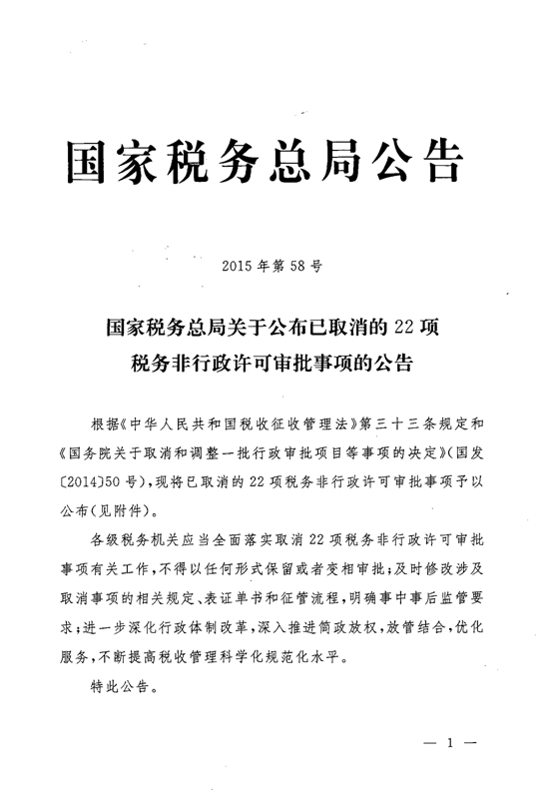

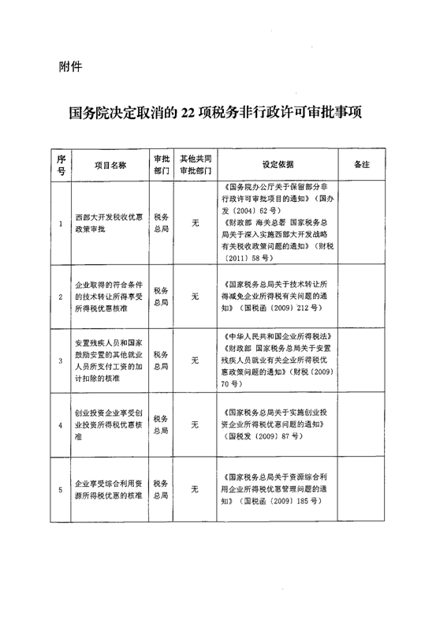
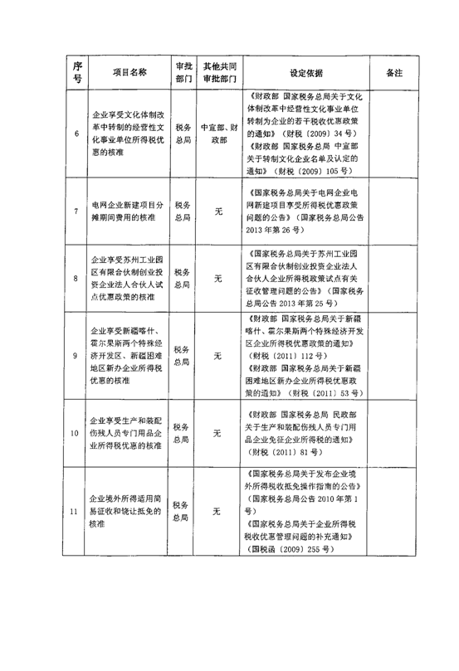
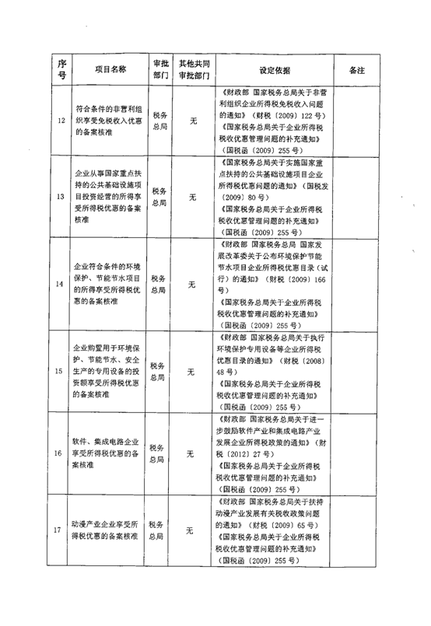
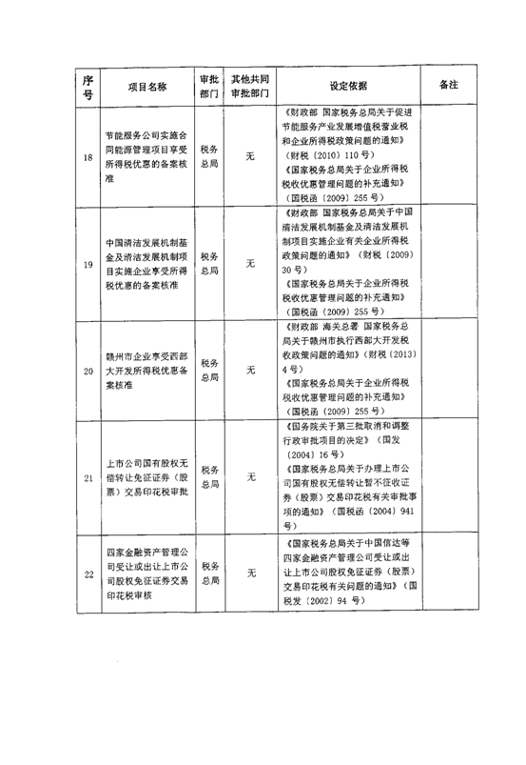

广东省地方税务局
2015年8月19日

关于公布广东省省级第九批获得非营利组织免税资格单位名单的通知粤财法 [2015]23号
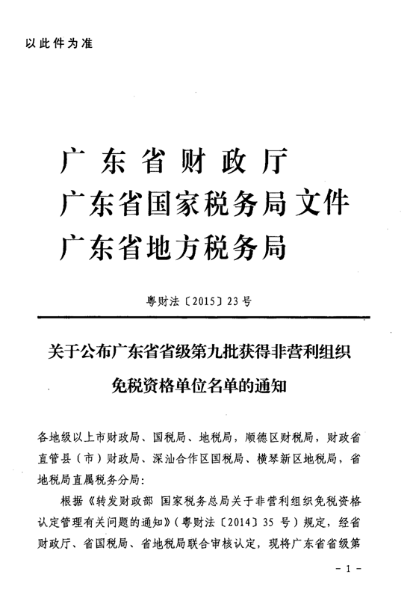

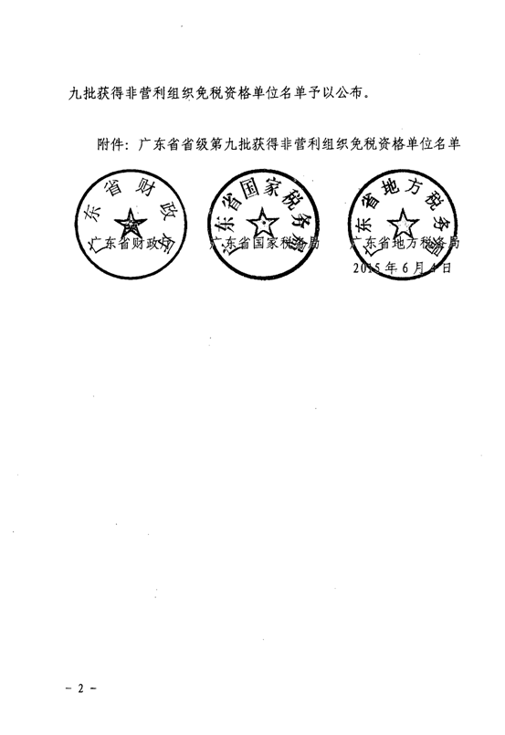
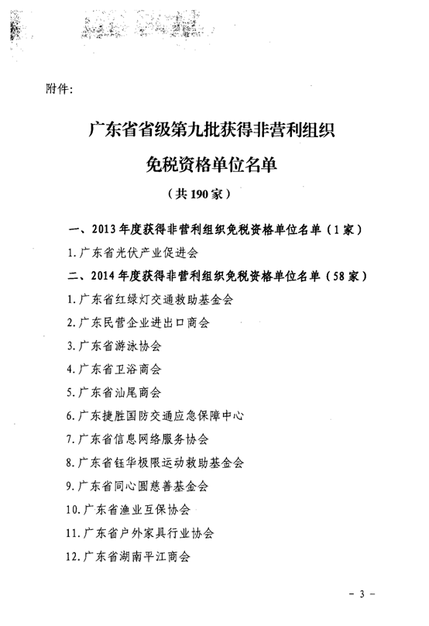
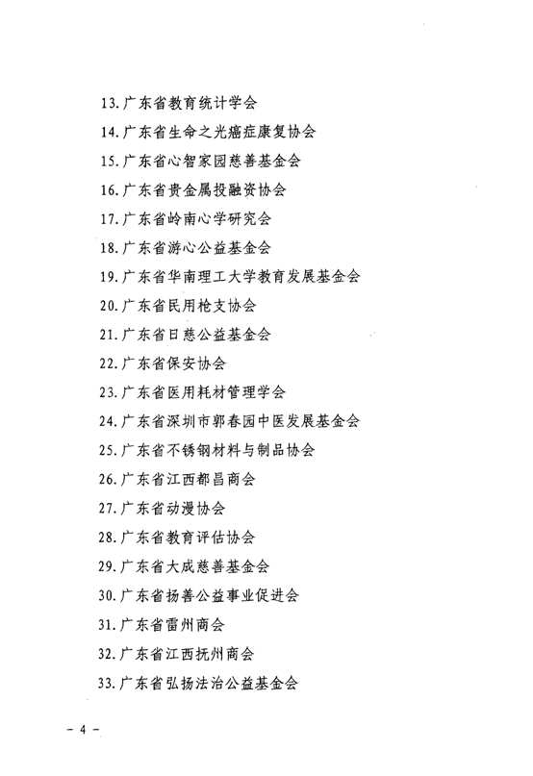
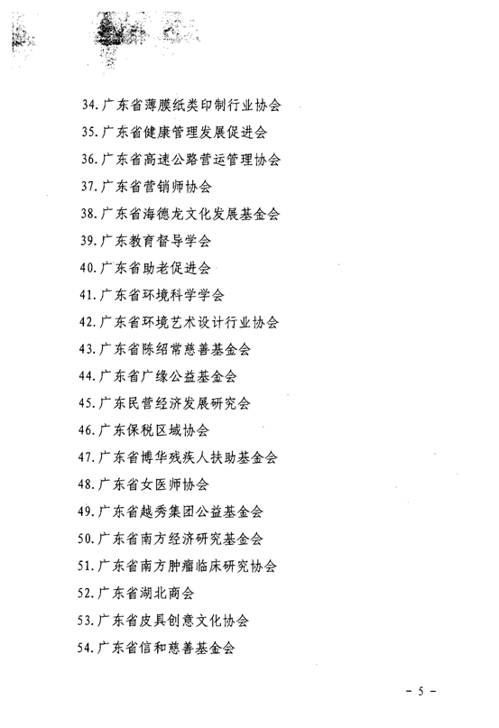
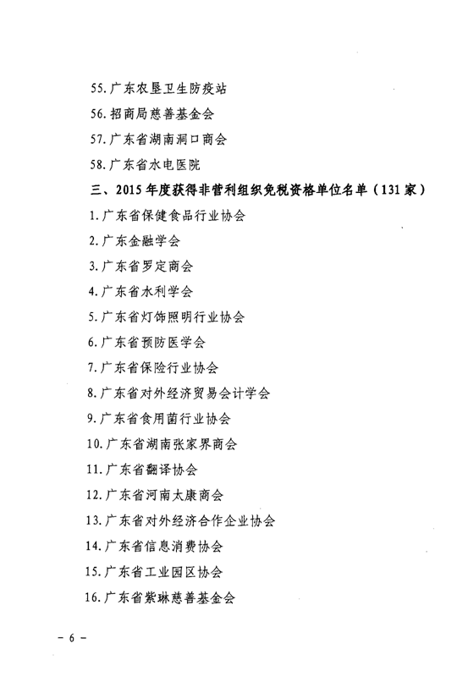
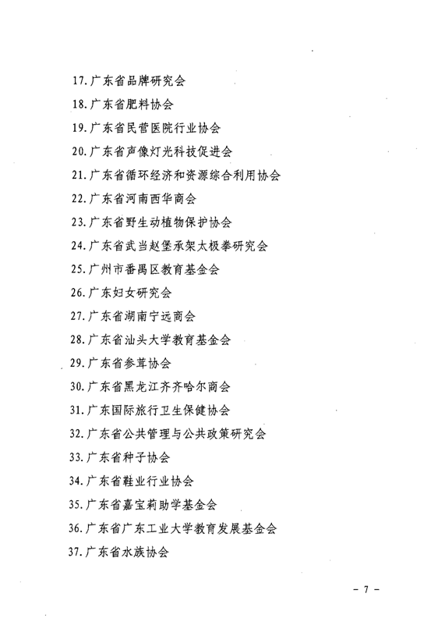
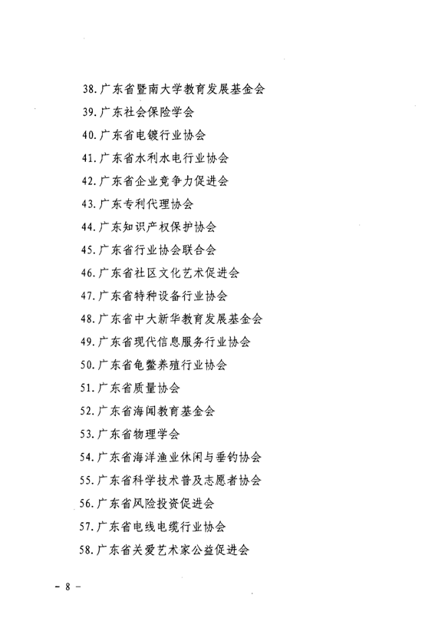
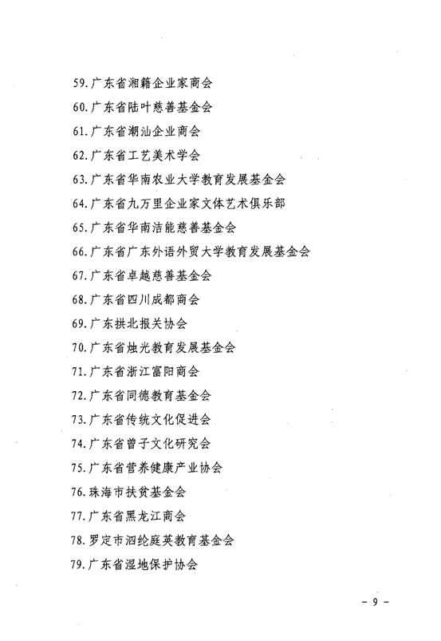
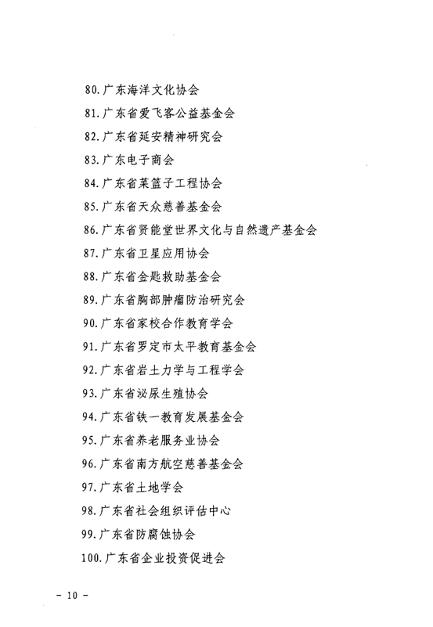
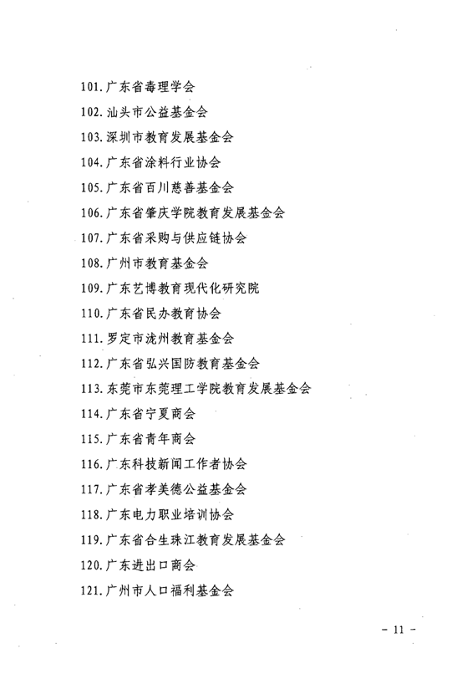
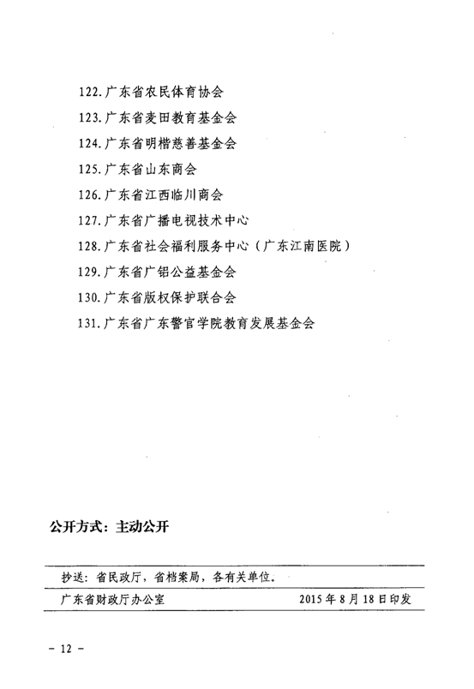
广东省地方税务局
2015年8月18日

广东省地方税务局关于重大税务行政处罚案件审理范围的公告 广东省地方税务局公告 2015年第7号
根据《重大税务案件审理办法》（国家税务总局令第34号）第十一条第（一）项，结合我省地税实际，现将重大税务案件审理范围中重大税务行政处罚案件具体标准公告如下：
省局重大税务行政处罚案件标准为省局稽查局直接办理的罚款金额达到1000万元或罚款倍数在3倍以上的行政处罚案件。
各市局重大税务行政处罚案件，具体标准为罚款金额达到下列数额或罚款倍数在3倍以上的行政处罚案件：广州市局1000万元，珠三角其他市（区）局（珠海、佛山、江门、东莞、中山、惠州、肇庆、横琴、顺德）500万元，其他市局300万元。
本公告自2015年10月1日起施行，有效期5年。《广东省地方税务局关于重大税务案件审理工作相关问题的通知》（粤地税发〔2001〕234号）第三条第（一）点“1.涉案税额在700万元以上的”同时废止。
附件: 《广东省地方税务局关于重大税务行政处罚案件审理范围的公告》解读
广东省地方税务局
2015年9月25日

国家外汇管理局关于印发《跨国公司外汇资金集中运营管理规定》的通知汇发[2015]36号
国家外汇管理局各省、自治区、直辖市分局、外汇管理部，深圳、大连、青岛、厦门、宁波市分局：
为进一步促进贸易投资便利化，服务实体经济，国家外汇管理局（以下简称总局）修订了《跨国公司外汇资金集中运营管理规定（试行）》。现通知如下：
一、试点外债比例自律管理。跨国公司成员企业借用外债实行比例自律，主办企业可全部或部分集中成员企业外债额度；外债结汇资金可依法用于偿还人民币贷款、股权投资等；企业办理外债登记后可根据商业原则自主选择偿债币种。
二、优化国际主账户功能。境内银行通过国际外汇资金主账户吸收的存款，可在不超过前六个月日均存款余额的50%（含）额度内境内运用；在纳入银行结售汇头寸管理前提下，允许账户内资金一定比例内结售汇。
三、简化账户开立要求。允许跨国公司资金集中运营A类成员企业经常项目外汇收入无需进入出口收入待核查账户；符合条件的跨国公司主办企业可异地开立国内、国际外汇资金主账户。
四、简化外汇收支手续。允许银行按照“了解客户”、“了解业务”、“尽职审查”等原则，审核相关电子单证真实性后办理经常项目外汇收支；允许经常项目和资本项目对外支付购汇与付汇在不同银行办理。
五、完善涉外收付款申报手续。简化集中收付汇和轧差结算收支申报程序，建立与资金池自动扫款模式相适应的涉外收付款申报方式，允许银企一揽子签订涉外收付款扫款协议。
六、加强事中事后管理。一是银行、企业等应按照规定及时、准确报送试点业务等数据。二是各级外汇局应当加强跨国公司外汇资金集中运营管理业务跨境资金流动监测，对异常或可疑情况进行风险提示，依法开展现场核查检查。三是各分局、外汇管理部（以下简称分局）既可要求主办企业一次性更新之前备案材料，重新制定操作规程备案；也可仅就外债比例自律管理等新增业务单独备案。分局参照前述规定办理向总局的备案，新开展业务的分局须向总局整体备案业务操作规程。四是分局在审核企业备案操作规程过程中，须严格审核外债和对外放款额度，确保准确；做好系统维护，加强部门协调和对银行、企业的监管。
现将修订后的《跨国公司外汇资金集中运营管理规定》印发，请各分局遵照执行。遇有特殊情况，及时向总局反馈。
联系电话：
010-68402113；68402448；68402381；68402383
附件：跨国公司外汇资金集中运营管理规定

国家外汇管理局
2015年9月2日

